федеральное государственное бюджетное образовательное учреждение
высшего образования
«Оренбургский государственный медицинский университет»
Министерства здравоохранения Российской Федерации

ФОНД ОЦЕНОЧНЫХ СРЕДСТВ

ДЛЯ ПРОВЕДЕНИЯ ТЕКУЩЕГО
КОНТРОЛЯ УСПЕВАЕМОСТИ И ПРОМЕЖУТОЧНОЙ АТТЕСТАЦИИ
ОБУЧАЮЩИХСЯ ПО ДИСЦИПЛИНЕ

ПРАКТИКУМ ПО ПСИХОДИАГНОСТИКЕ

по специальности

37.05.01 Клиническая психология

Является частью основной профессиональной образовательной программы высшего образования по специальности 37.05.01 Клиническая психология, утвержденной ученым советом ФГБОУ ВО ОрГМУ Минздрава России

протокол № __2__ от «_28_» ___октября___2016

Оренбург

- Паспорт фонда оценочных средств

Фонд оценочных средств по дисциплине содержит типовые контрольно-оценочные материалы для текущего контроля успеваемости обучающихся, в том числе контроля самостоятельной работы обучающихся, а также для контроля сформированных в процессе изучения дисциплины результатов обучения на промежуточной аттестации в форме ЗАЧЕТА.
Контрольно-оценочные материалы текущего контроля успеваемости распределены по темам дисциплины и сопровождаются указанием используемых форм контроля и критериев оценивания. Контрольно–оценочные материалы для промежуточной аттестации соответствуют форме промежуточной аттестации по дисциплине, определенной в учебной плане ОПОП и направлены на проверку сформированности знаний, умений и навыков по каждой компетенции, установленной в рабочей программе дисциплины.
В результате изучения дисциплины у обучающегося формируются следующие компетенции:

ОК-1: способность к абстрактному мышлению, анализу, синтезу.
ЗНАТЬ
- основные направления анализа, систематизации психодиагностической информации способы анализа, систематизации психодиагностической информации;
УМЕТЬ
- анализировать и обобщать психодиагностическую информацию методами анализа и обобщения психодиагностических данных;
ВЛАДЕТЬ
- навыками анализа, синтеза психодиагностической информации

ПК-3: способность планировать и самостоятельно проводить психодиагностическое обследование пациента в соответствии с конкретными задачами и этико-деонтологическими нормами с учетом нозологических, социально-демографических, культуральных и индивидуально-психологических характеристик.
ЗНАТЬ
- основные этапы и принципы психодиагностического обследования пациента в соответствии с конкретными задачами и этико-деонтологическими нормами;
УМЕТЬ
- планировать и самостоятельно проводить психодиагностическое обследование в соответствии с конкретными задачами;
ВЛАДЕТЬ
- навыками отбора психодиагностических методик в соответствии с задачами обследования.
- навыками учета в процессе психодиагностического обследования нозологические, социально-демографические, культуральные и индивидуально-психологические особенности характеристик пациента
ПК-4: способность обрабатывать и анализировать данные психодиагностического обследования пациента, формулировать развернутое структурированное психологическое заключение, информировать пациента (клиента) и медицинский персонал (заказчика услуг) о результатах диагностики и предлагаемых рекомендациях.
ЗНАТЬ
- логику анализа данных психодиагностического обследования пациента;
- структуру психологического заключения

УМЕТЬ
- формулировать развернутое структурированное психологическое заключение
- грамотно информировать пациента (клиента) и медицинский персонал (заказчика услуг) о результатах диагностики и предлагаемых рекомендациях

ВЛАДЕТЬ
- навыками обработки и анализа данных психодиагностического обследования пациента
- навыками формулировки развернутого структурированного психологического заключения

- Оценочные материалы текущего контроля успеваемости обучающихся.

Темы рефератов (КСР):

- Современные подходы к пониманию психодиагностики.
- Проблема психодиагностики интеллекта.
- Применение метода «контент-анализ» в психодиагностике.
- Значение метода наблюдения в психодиагностике.
- История проективного метода.
- Проблема оценки результатов психодиагностики
- Психологический диагноз: разнообразие подходов.
- Технология психодиагностической деятельности психолога.
- История развития групповых методов психодиагностики
- Сравнительный анализ личностных опросников.
- Компьютерное тестирование: проблемы и потенциал
- Экспертная деятельность психолога.
- Самоописание: диагностические возможности и ограничения
- Обзор методик диагностики самосознания
- Понятие нормы в психодиагностике.
- Проблемы деонтологии в работе практического психолога.
- Диагностика эмоциональной сферы.
- Методы диагностики мотивации.
- Методы диагностики интеллекта.
- Диагностика и коррекция личностной тревожности.
- Психодиагностика агрессии.
- Диагностика умственного развития и общих способностей.
- Диагностика детско-родительских отношений.
- Описание диагностических случаев из консультативной практики.
- Правила проведения опросных методик: обработка и интерпретация результатов.
- Проективные методы, специфика проведения диагностики и прогноза поведения индивида.

Тема 1. Методологические и методические основы деятельности психолога-диагноста

Форма(ы) текущего контроля успеваемости:
- доклады,
- контроль выполнения практического задания;
- проверка практических навыков;
- устный опрос.

Оценочные материалы текущего контроля успеваемости:
Доклады по теме практического занятия:
- Представления о системности и структуре психического развития в отечественной психологии
- Практическая реализация принципа динамического подхода в диагностике.
- Понятия «субъекта» и «объекта» психодиагностики.
- Классификации психодиагностических ситуаций (А. Г. Шмелев, В. Н. Дружинин)
- Ситуация экспертизы в психодиагностической работе: специфика, заказчики, требования к проведению обследования и составлению психодиагностического заключения.
- Ситуация психологической помощи (консультирование: специфика, установление раппорта, особенности взаимодействия с клиентом).
- Основные этапы и принципы психодиагностического обследования пациента (Изучение запроса, анамнез, формулирование психологической проблемы; выдвижение гипотез, подбор психодиагностических методов исследования; получение диагностической информации с помощью различных методов;
- Представление о диагнозе и прогнозе.
- Разработка психолого-педагогических рекомендаций или коррекционно-развивающих программ
- Этико-деонтологические нормы психодиагностического обследования: требования к разработчикам тестов, требования к психологам-пользователям, требования к специалистам смежникам.
- Требования к методическим средствам и стимульным материалам.
- Основная документация психолога-психодиагноста

Контроль выполнение практического задания:
Составление глоссария: субъект психодиагностики, объект психодиагностики, психодиагностическое обследование, психодиагностическая задача, психодиагностическая ситуация, экспертиза, психологическое консультирование, раппорт, анамнез, психологический прогноз, психодиагностическое заключение, психологические рекомендации.

Проверка практических навыков.
1) Заполнение таблицы: конкретизируйте задачи различных этапов психодиагностического цикла и сформулируйте необходимые компетенции психодиагноста
Сводная таблица компетенций психодиагноста
на различных этапах психодиагностического обследования
Этап психодиагностического цикла | задачи данного этапа | компетенции психодиагноста
Сбор запроса | − Установление контакта  − Выявление потребностей и проблемы  − Оценка необходимых ресурсов  − Принятие решения о дальнейшем сотрудничестве: сопоставление потребностей заказчика и наших возможностей  − Уточнение и формализация результата сбора запроса  − заключение контракта
Подготовка к проведению ПД | − анализ психологического запроса и формулировка соответствующей ему психодиагностической задачи;  − Выдвижение гипотез  − составление блока диагностических методик в соответствии с психодиагностической задачей, этическими и методическими принципами  − Подбор адекватных методов ПД  − Уточнение ресурсов (с клиентом
Проведение ПД процедуры | − Проведение инструктажа перед проведением ПД исследования (представление целей, задач и методов ПД клиенту, заказчику)  − Проведение ПД процедуры  − Наблюдение и оценка корректности выполнения заданий  − Учет иррелевантрых факторов, влияющих на результат ПД обследования
Обработка и интерпретация | − Первичная обработка (соотнесение с нормами)  − Структурирование и анализ полученных данных ПД обследования  − Диагноз на основании согласованных или противоречивых данных
Составление отчета | − Обобщение материала  − Создание текста заключения с учетом запроса и заказчика  − Перевод психологических терминов на язык, понятный заказчику/клиенту в контексте запроса  − Структурирование, оформление и иллюстрирование текста отчета  − Оценка соответствия отчета требованиям контракта
Обратная связь | − Проведение процедуры понятной клиенту обратной связи  − Формулировка рекомендаций, возможных путей развития (при наличии соответствующего запроса)  − Оценка соответствия обратной связи требованиям контракта
Архивирование | − Кодирование информации  − Обеспечение безопасного и надежного хранения информации  − Формирование доступа для последующего удобного и безопасного обращения к ней с учетом требований этики и методологии

Выходной контроль. Вопросы для устного опроса:
- Опишите принцип системности в качестве методологического принципа деятельности психолога-диагноста
- Каковы основные этапы и принципы психодиагностического обследования пациента?
- Перечислите этико-деонтологические нормы психодиагностического обследования пациента.
- Дайте определения основным (базовым) методологическим принципам профессиональной деятельности психолога-диагноста.
- Опишите принцип единства диагностики и коррекции в качестве методологического принципа деятельности психолога-диагноста.
- Раскройте научно-методологические и практические принципы работы психолога-диагноста.
- Кто выступает субъектом и кто – объектом в психодиагностической практике?

Тема 2. Психологический диагноз

Форма(ы) текущего контроля успеваемости:
- доклады, терминологический диктант
- контроль выполнения практического задания;
- проверка практических навыков

Оценочные материалы текущего контроля успеваемости:
Вопросы для устного опроса:
- Дайте определение психологического диагноза. Правомерно ли говорить о понятии «психологический диагноз»?
- Являются ли синонимичными понятия «психологическое заключение» и «психологический диагноз» ?
- Раскройте связь диагноза и прогноза.
- Какова роль психологического диагноза в структуре психологического заключения?

Терминологический диктант: субъект психодиагностики, объект психодиагностики, психодиагностическое обследование, психодиагностическая задача, психодиагностическая ситуация, экспертиза, психологическое консультирование, раппорт, анамнез, психологический прогноз, психодиагностическое заключение, психологические рекомендации.
Доклады по теме практического занятия:
- Симптоматический диагноз; этиологический диагноз; типологический диагноз.
- Диагностическое заключение и прогноз;
- Основные диагностические ошибки (ошибки в сборе данных, ошибки в переработке, интерпретации данных)
- Типы установок на ответ. Способы минимизации влияния на результаты психодиагностического заключения различных типов установок на ответ
- Требования к итоговому заключению (принципы составления, примерный алгоритм заключения, виды психологических заключений).

Контроль выполнение практического задания:
- Составление глоссария: медицинский диагноз, психологический диагноз, симптоматический диагноз, этиологический диагноз, типологический диагноз, прогностичность.
- Графически (на схеме) представьте соотнесение уровней психологического диагноза.

Проверка практических навыков.
- Заполнение таблицы: «Сравнительный анализ психологического и психиатрического диагноза» (индикаторы для сравнения: цель, предмет, содержание, методы постановки, кто ставит и несет ответственность, принцип построения, результат).
- Составьте инструкцию по написанию диагностического заключения
Выходной контроль. Вопросы для устного опроса:
- Раскройте содержание понятий «Этиологический диагноз»; «Типологический диагноз», « Симптоматический диагноз».
- Кто в отечественной психологии выделил различные уровни постановки психологического диагноза?
- Приведите примеры связи диагностического заключения и прогноза.
- Раскройте суть основных диагностических ошибок (ошибки в сборе данных, ошибки в переработке, интерпретации данных)
- Какие выделяют типы установок на ответ?
- Охарактеризуйте способы минимизации влияния на результаты психодиагностического заключения различных типов установок на ответ
- Перечислите требования к итоговому заключению (принципы составления, примерный алгоритм заключения, виды психологических заключений).

Тема 3: Наблюдение и беседа в психологическом обследовании

Форма(ы) текущего контроля успеваемости:
- доклады, терминологический диктант
- контроль выполнения практического задания;
- проверка практических навыков

Оценочные материалы текущего контроля успеваемости:
Терминологический диктант: медицинский диагноз, психологический диагноз, симптоматический диагноз, этиологический диагноз, типологический диагноз, прогностичность.
Вопросы для устного опроса по теме практического занятия:
- Дайте определение понятий «метод наблюдения», «метод беседы».
- Каковы достоинства и недостатки методов наблюдения и беседы?
- Какие виды вопросов беседы вам известны?
- Какие типы вопросов беседы способствуют получению более полной диагностической информации?
- В какой форме фиксируются данные наблюдения?
- Какова роль невербальных аспектов беседы?

Контроль выполнение практического задания:
- Проанализируйте схему динамической характеристики В. Смекала и сделайте вывод о диагностическом потенциале методов наблюдения и беседы в психологическом обследовании ( Шварцара Й. Диагностика психического развития. – Прага, 1978. – С. 353.)
Схема амбулаторного исследования.
1. Дата и место исследования. Анкетные данные.Имя и фамилия клиента, дата рождения, национальность, место рождения. Возраст во время исследования. Образование (у школьников: класс, год обучения, в каких классах оставался на второй год).
2. Причина исследования: исследование проводится по просьбе…
3. Важные данные анамнеза об эндогенных и экзогенных факторах развития.
4. Состояние здоровья и физическая зрелость. Органы чувств, моторика, речь, латеральность.
5. Внешность и поведение при исследовании.
а) вид, чистота и опрятность, явные особенности;
б) ориентированность, что касается характера и цели исследования;
в) способ установления контакта: смелый-несмелый-равнодушный;
г) подход к испытанию: сопротивление-равнодушие-интерес, восторг-неуверенность-пассивность;
д) сотрудничество в течение испытания: реактивный-спонтанный-инициативный-выжидающий-любопытный; понятливый-непонятливый, самостоятельный-несамостоятельный, внушаемый; рассеянный-стойкий, постоянный; терпеливый-нетерпеливый;
е) реакция на решение заданий: успешность поощряет – неуспешность отталкивает; амбициозный; для испытуемого важно – не важно качество отметок, тревожность и напряжение; функциональная инерция – быстрое приспособление к изменению; полагается на себя – не полагается – переоценивает себя;
ж) общее настроение и социабельность: довольный-недовольный, серьезный-спокойный-веселый, грустный, вспыльчивый; вербальная или мимическая коммуникация с исследующим – равнодушие к исследующему – непрерывное наблюдение за реакцией исследующего;
з) динамика поведения: неспокойный (непостоянный, болезненно раздражительный, переменчивый) – тупой (торпидный, брадипсихический) – особые манеры (кусание ногтей, моргание, тики, подергивание и др.);
и) речь (фонирование и артикулирование), способы выражения: скорость, громкость, тон и акцент, выговор; грамматика; запас слов, особенности стиля, плавность, искусность, естественность.
6. Проведенные испытания и их количественные результаты.
7. Характеристика.
а) конституция и темперамент, вигильность, эмотивность;
б) мотивация: потребности, интересы, идеалы, ценности, возможности;
в) адаптационные механизмы, «оценка самого себя», фрустрационный тип и толерантность, воля (владение собой);
г) социабельность, позиции, ориентировка, дисциплинированность, добросовестность;
д) умения;
е) образование и умственный уровень.
8. Прогноз и рекомендации.

Проверка практических навыков.
Решение задач.
Задача 1. На основе длительных наблюдений за спортсменами профессор А. Ц. Пуни пришел к следующим выводам: Сильное предстартовое возбуждение наряду с мышечной скованностью может сопровождаться общим двигательным возбуждением, чаще всего выражающимся в повышении привычного темпа движений и речи. Спортсмен суетится, беспричинно торопится, хотя и делает все заранее, без всяких оснований боится опоздать к старту. Для овладения самостоятельным контролем за темпом движений и речи существуют разнообразные упражнения, общие принципы которых состоят в следующем: 1) тренировать плавность и медлительность движений; 2) чередовать в тренировке быстрый и медленный, плавный и резкий темп; 3) так организовать жизнь, чтобы обстоятельства не вынуждали спешить (Практические занятия по психологии/ Под ред. А. Ц. Пуни. – М.: Физическая культура и спорт, 1977. – С. 133).
Вопросы: на основе этого вывода попытайтесь восстановить: а) что было объектом наблюдения? б) какова цель наблюдения? в) в каких ситуациях велось наблюдение?
Задача 2. К какому виду относится наблюдение Л. Н. Толстого, описанное в его произведении «Крейцерова соната»? «И вдруг меня охватила страшная злоба к ней, какой я еще никогда не испытывал. Мне в первый раз захотелось физически выразить эту злобу. Я вскочил и двинулся к ней. Дав ход своему бешенству, я упивался им, и мне хотелось еще что-нибудь сделать необыкновенное, показывающее высокую ступень моего бешенства. Мне страшно хотелось бить, убить ее, но я знал, что этого нельзя, чтобы все-таки дать ход своему бешенству – схватил со стола пресс-папье и швырнул его оземь мимо нее. Я очень хорошо целил мимо.
Задача 3. Выделите индивидуальные особенности детей, которые возможно наблюдать при установлении контактов со взрослыми по каждой из намеченных линий.
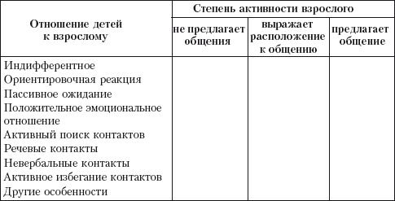
Задача 4. По предложенной схеме проведите наблюдение эмоциональных и познавательных характеристик общения. Сделайте вывод о значении данных наблюдения в психодиагностическом исследовании.
Инструкция. Вы часто общаетесь с… (выберите объект психодиагностики) и, конечно, хорошо знаете его (ее) поведение, привычки. Выскажите, пожалуйста, свое мнение об особенностях его (ее) неречевого (невербального) поведения, ответив на вопросы, приведенные ниже. Оцените, как часто проявляются те или иные особенности поведения… в общении с вами и другими людьми.
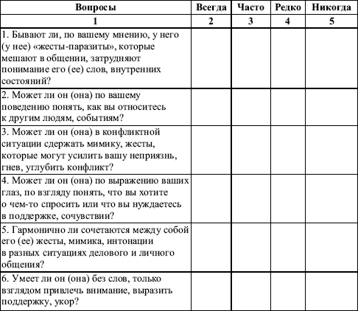
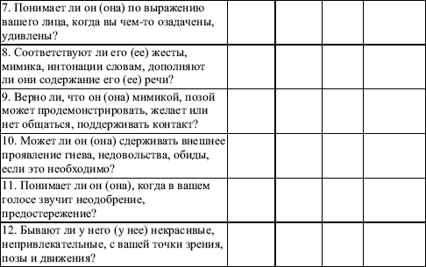
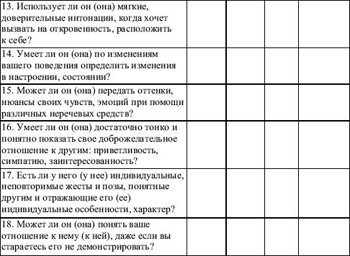
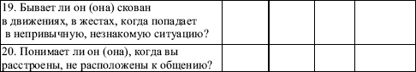
Вопросы 1, 5, 8, 12, 15, 17 касаются общей оценки невербального репертуара личности с точки зрения его разнообразия, гармоничности, индивидуализированности и др.
Вопросы 2, 4, 7, 11, 14, 18, 20 характеризуют способность человека к адекватному пониманию различных компонентов невербального поведения партнера.
Вопросы 3, 6, 9, 10, 13, 16, 19 определяют способность к управлению, к целенаправленному использованию невербальных средств в общении.
Задача 5. Смоделируйте в микрогруппах («психолог», «испытуемый», «наблюдатель») ситуацию психодиагностического обследования самооценки по методике Т. Дембо—С. Я. Рубинштейн с использованием полустандартизированной беседы.
Процедура проведения: на листе бумаги проводят вертикальную черту, в отношении которой обследуемому говорят, что она обозначает «счастье», причем верхний полюс соответствует состоянию полного счастья, а нижний занимают самые несчастные люди. Обследуемого просят обозначить на этой линии свое место. Такие же вертикальные линии проводятся и для выражения самооценки по шкалам «ум», «характер», «здоровье». Затем сразу же приступают к беседе, в которой выясняется содержание представлений испытуемого о счастье, здоровье, характере и уме, о самом себе. Таким образом, сама процедура самооценки по методике Дембо—Рубинштейн предполагает, что экспериментатор заранее готов к проведению беседы, т. е. имеет ее программу и средства реализации. Самооценка при этом понимается как восприятие субъектом своей ценности по сравнению с другими людьми. Предлагаемая в данном случае процедура позволяет описать самооценку испытуемого в достаточно общем виде на основе анализа содержания ее вербальных компонентов.
Методические цели задания. Знакомство с частично стандартизированным типом беседы предполагает: 1) подготовку программы беседы и подробную разработку ее тактики (системы и типов вопросов); 2) самостоятельное проведение беседы; 3) подробный разбор проведенной беседы с анализом типичных ошибок; 4) составление заключения по результатам анализа содержания проведенной беседы; 5) знакомство со способами усиления достоверности собираемых данных.
Процедура проведения исследования самооценки. Общая продолжительность всего исследования составляет 1—1,5 часа. Следовательно, получив предварительное согласие испытуемого, необходимо установить удобное для него время проведения исследования. Недопустимы прерывание хода беседы внешними причинами: телефонными звонками, появлением третьих лиц и т. д. Она должна проводиться в изолированной комнате, без посторонних, т. е. «тет-а-тет». Введением в исследование может служить следующее высказывание экспериментатора: «Вероятно, Вам, как и каждому из нас, приходилось сравнивать себя с другими людьми. Поэтому работа, которую я Вам сейчас хочу предложить, не будет для Вас новой или необычной. У Вас наверняка сложились мнения и представления о себе и о других людях». Это высказывание не может произноситься быстро и невнятно; по сути дела экспериментатор должен получить положительный ответ или реакцию на каждую часть этого высказывания.
Экспериментатор чертит на чистом листе бумаги вертикальную линию и говорит: «Допустим, что на этой линии расположились люди всего мира: вот здесь, сверху (показ рукой) — самые счастливые, а здесь, внизу (показ) — самые несчастные. Как Вы думаете, где Ваше место среди всех этих людей по счастью? Поставьте карандашом отметку в том месте, где, как Вам думается, Вы находитесь» (испытуемому дают цветной карандаш для отметки). Данную инструкцию необходимо выучить дословно; четко и неторопливо произнести и разъяснить испытуемому все ее части. Но в то нее время у испытуемого не должно создаться впечатления заученности текста, поскольку, повторяем, с самого начала опыт должен проводиться в форме свободного общения с ним. После того, как испытуемый отметил свое актуальное место на шкале «счастье», ему предлагают обозначить и свое желательное положение, т. е. ответить на вопрос: «Где бы Вы хотели быть по этой шкале? ».
Инструкцию можно разъяснять, повторять, но обсуждать решение испытуемого на данном этапе ни в коем случае не следует. Затем рядом с первой линией проводят на листке еще одну такую же вертикальную черту и предлагают испытуемому очередную задачу: «Если на этой линии расположить всех людей по уму: сверху пусть будут самые умные (талантливые), внизу— самые глупые, где бы Вы определили свое место?»
Далее просят обозначить свое желательное положение, т. е. где бы испытуемый хотел находиться на этой шкале. Затем проводятся аналогичные линии и даются аналогичные инструкции по «характеру»: «Наверху пусть будут самые хорошие, внизу — самые плохие по характеру люди»; то же самое и по «здоровью»: «Вверху самые здоровые, внизу — самые больные».
К описанным четырем шкалам, предложенным С. Я. Рубинштейн, можно ввести дополнительную шкалу — «знание себя», на которой испытуемый должен отметить только реальную, актуальную самооценку. Как показывают данные автора, опираясь на показатели этой шкалы, можно судить о степени критичности испытуемого: высокая оценка по этой шкале нередко свидетельствует о некритичном отношении к себе, слишком низкая оценка может быть показателем неуверенности в себе. Сама процедура проставления оценок на шкалах, как правило, проходит довольно быстро, в течение 10—15 минут. Затем, после ее завершения, экспериментатор переходит к выяснению содержания отметок, двигаясь по шкалам в обратном порядке: «здоровье», «характер», «ум», «счастье». Вводными словами к беседе может послужить следующее высказывание экспериментатора: «Ну, а теперь, когда Вы полностью выполнили предложенное Вам задание, давайте поговорим подробнее о том, какие мнения, представления сложились у Вас о себе и о других людях. Вот, например, шкала "здоровье"...». Это высказывание не должно быть произнесено торопливо, невнятно, с запинками и т.д., а напротив, неспешно, уверенно, доброжелательно, всей интонацией как бы приглашая продолжить, вступить в беседу.
Программа беседы достаточно постоянна для каждой шкалы и строится примерно в следующей последовательности: 1) выяснение содержания актуальной оценки; 2) выяснение содержания полюсов шкалы; 3) выяснение содержания и причин желаемой оценки. Тактика экспериментатора в данном случае является относительно свободной. Им могут быть заданы разные вопросы в зависимости от особенностей испытуемого, хода беседы и т.д. Обязательно по каждому из пунктов следует просить испытуемого приводить поясняющие примеры, иллюстрирующие его суждения о себе или других людях. Вот, например, возможные вопросы по шкале «ум»: — В каком смысле Вы понимаете слово «ум», когда оцениваете себя? — Как Вы себя сами оцениваете по уму? — Кого бы Вы могли поставить на шкале по уму чуть выше себя? Приведите, если можно, описание такого человека; — Кто с Вашей точки зрения самый глупый? — Кого бы Вы могли на шкале по уму поставить чуть ниже себя? Опишите поконкретнее, что это за человек? — Каким умом Вы бы хотели обладать? — Чего Вам не хватает, чтобы приблизиться к идеалу? и т.д. Примерная последовательность вопросов по шкале «счастье»: Каким же образом Вы оценивали себя по «счастью»? (Желательно добиться четкой словесной оценки. Это важно с двух точек зрения: во-первых, насколько эта оценка корреллирует с обозначенной на шкале точкой; например, на шкале обозначена середина, а испытуемый говорит, что он очень «счастливый»; во-вторых, словесная оценка позволяет перейти к выяснению ее содержательной части). — Как бы Вы могли описать свое состояние счастья? — Кто, с Вашей точки зрения, самый счастливый и почему? — Кто, с Вашей точки зрения, самый несчастный и почему? — Чего же Вам не хватает, чтобы быть совсем счастливым? — Что нужно изменить, чтобы достичь этого состояния? Бели испытуемый дает низкую оценку по этой или по любой другой шкале, необходимо уточнить: «Кто виноват в сложившейся ситуации?». Важно понять, кого испытуемый обвиняет в причине несчастья: самого себя или окружающий мир, необходимо при этом с большей или меньшей степенью точности определить, какие свойства самого себя или какие свойства мира имеет в виду испытуемый. Аналогичная процедура беседы проводится и при наличии очень высокой отметки на шкале. При этом испытуемого спрашивают: «С чем связана такая высокая оценка? Являетесь ли Вы ее причиной, или другие люди, обстоятельства жизни?». Подобные вопросы можно задавать испытуемому при наличии очень низкой или очень высокой оценки на любой из предъявленных ему шкал.
После окончания беседы по четырем основным шкалам — «здоровье», «характер», «ум», «счастье» (необходимо выдержать именно такую последовательность в беседе) — экспериментатор обращается к дополнительной шкале «знание самого себя». Здесь круг вопросов несколько иной: в беседе необходимо выяснить, чем определяется оценка знания самого себя; каковы причины ее высоты на шкале; что такое знание себя, по мнению испытуемого; какие люди знают себя, в чем это проявляется; трудно ли знать себя, можно ли этому научиться; если можно, то как, если нельзя, то почему и т.д.
Поведении экспериментатора во время опыта. Проведение беседы требует от психолога большого мастерства. Всякая небрежность, невнимание к личности испытуемого, попытка прямо диктовать ему требования и инструкции неизбежно приведут к неудаче опыта, к превращению беседы — в лучшем случае — в формальное анкетирование. Ситуация данного задания — предъявление шкал самооценки — облегчает задачу экспериментатора, поскольку испытуемому дается некоторый конкретный материал, который является хорошим предлогом, «зацепкой» для дальнейшей беседы, развертывания ее программы. Однако в этих условиях требования к экспериментатору остаются высокими. Необходимо с самого начала стремиться показать заинтересованность экспериментатора в ответах испытуемого. При этом экспериментатор не должен быть многоречивым, нужно по возможности избегать всяких оценочных суждений. Именно многоречивость, стремление постоянно вмешиваться в беседу, комментировать, оценивать, направлять испытуемого, подсказывать ему желательный ответ, как правило, характеризует неопытного психолога. Следует также с самого начала понять и помнить, что беседа, даже стандартизированная, не ограничена требованием быть столь безупречно строгой, как эксперимент, скажем, в области исследования движения глаз или кратковременной памяти. Испытуемые по тем или иным причинам могут нарушать продуманный заранее план беседы, уходить в сторону, задерживаться на несущественных, на первый взгляд, вопросах. Подобные действия не являются, однако, «срывом» эксперимента, а, напротив, делают ситуацию беседы более интересной, поэтому их надо так же тщательно протоколировать, как и материал «плановой» беседы. В течение всего времени исследования поведение экспериментатора должно быть очень тактичным и сдержанным. Аксиомой для психолога является и соблюдение принципа анонимности полученных данных о сторонах личности испытуемого, право использования этих данных лишь в рамках сугубо научных и профессиональных целей. Закончив выяснять содержание отметок испытуемого на всех пяти шкалах, экспериментатор переходит к завершающей части беседы. Для этого используются высказывания такого типа: «Вот мы с Вами добрались до конца нашей работы. Мы обсудили Ваши оценки, поставленные на шкалах. Беседовать с Вами было очень интересно. Я очень признателен Вам за Ваш труд. Но, может быть, у Вас возникли вопросы и ко мне? Не хотите ли теперь задать их?». Очень важно, о чем спросит испытуемый, насколько это будет пересекаться с содержанием беседы. Окончательно завершая беседу, необходимо еще раз выразить признательность испытуемому. Фиксация беседы и ее протокол. Регистрирование беседы не должно мешать общению испытуемого и исследователя. Наиболее удобной формой регистрации является скрытая или открытая запись беседы на магнитофонную ленту. Ведь кроме содержания беседы, на магнитофонной ленте фиксируются интонационные особенности речи испытуемого, ее эмоциональная окрашенность, паузы, оговорки и т.д. Чтобы снять напряжение испытуемого при открытой записи беседы на магнитофон, следует объяснить ему, с какой целью делается запись, — для того, чтобы во время разговора экспериментатор не отвлекался на ведение протокола. Надо сразу же включить магнитофон и дать испытуемому прослушать запись голосов обоих участников беседы. Благодаря этому несложному приему магнитофон становится такой же частью «психологического поля», как и, например, стол, за которым сидят собеседники. Микрофон и магнитофон располагаются сбоку от собеседников, так, чтобы при хорошем качестве записи эта аппаратура не была все же в центре поля зрения испытуемого, а располагалась ближе к периферии. Однако и при наличии магнитофонной записи, и особенно при ее отсутствии, экспериментатор обязан вести протокол и фиксировать в нем особенности поведения испытуемого во время беседы, его жесты, мимику, пантомимику, эмоциональные реакции. В самом общем виде форма протокола следующая: Экспериментатор Поведение испытуемого: мимика, эмоциональные реакции и т.д. Высказывания испытуемого - Вверху на каждой странице протокола записываются инициалы испытуемого, дата и время проведения эксперимента (начало и конец). В графе слева записываются этапы беседы, названия предъявляемых шкал, реплики, вопросы и замечания экспериментатора; в средней графе — поведение испытуемого, его жесты, мимика, эмоциональные реакции; в правой графе — высказывания, ответы и пояснения испытуемого. Записи в протоколе, выполняемые как во время беседы, так и после нее (при переписывании с магнитофонной ленты для последующей обработки), должны быть дословными, а не сокращенными. Именно выполняемый по указанной форме подробный протокол является материалом, который и становится предметом последующего анализа. Описание и анализ содержания беседы. В первую очередь следует описать общее поведение испытуемого в ходе всего опыта, его динамику от начала до конца беседы, изменение жестов и мимики испытуемого, насколько скованно он держится и т.д. Затем следует подробно остановиться на том, как строилось общение в ходе беседы, какие были реакции испытуемого на вопросы экспериментатора, характер ответов, их развернутость и содержательность, какую позицию занимал испытуемый в ходе общения (активную, пассивную, формальную и т. п.) и в чем конкретно она проявлялась. Необходимо дать характеристику речи испытуемого: особенности стилизации его фраз; богатство словаря; наличие эмоционально-экспрессивных выражений в речи, характер интонационной динамики в речи; использование штампов речи и т.д. Следует далее перечислить основные темы, которые возникли в ходе беседы при реализации ее программы, попытаться установить их смысловые связи и высказать предположение о причине возникновения этих связей, опираясь, естественно, на высказывания испытуемого и на их содержание. Затем необходимо, используя отметки на шкалах, поставленные испытуемым, и протокол беседы с ним, проанализировать полученные результаты самооценки по каждой из четырех основных шкал («здоровье», «ум», «характер», «счастье»). При этом необходимо: — обозначить высоту самооценок по данной шкале (актуальную и желаемую); — проанализировать полученные сведения о содержании актуальной самооценки; — проанализировать полученные сведения о содержаний полюсов шкалы (т. е. крайних точек всего субъективного «поля оценок», внутри которого испытуемый определяет себя); — проанализировать полученные сведения о содержании желаемой самооценки; — сделать заключение по результатам исследования данной шкалы. Вслед за анализом четырех основных шкал следует перейти к разбору результатов, полученных по дополнительной шкале («знание себя»). Особое внимание надо обратить здесь на представление испытуемого о своих возможностях самопознания, на характер критичности данного испытуемого. В заключении необходимо проанализировать общий характер самооценки испытуемого. Здесь можно наметить такие пункты: — насколько целостна самооценка, в какой степени ее части, параметры связаны между собой; — существует ли разнобой в уровнях самооценки по шкалам; — каков средний разрыв между идеальной и реальной самооценкой, каковы ее возможные причины; — какова предположительная степень уверенности или неуверенности испытуемого в себе, в его представлении о знании себя; — каково может быть отношение испытуемого к возможным успехам и неудачам и т.д. При описании и анализе содержания беседы необходимо помнить, что все выделенные выше моменты являются наиболее общими указаниями; неизбежное разнообразие материалов, получаемых в ходе беседы, может требовать в каждом отдельном случае некоторого сужения, или, напротив, расширения круга анализируемых вопросов.

Тема 4. Психодиагностика познавательных процессов

Форма(ы) текущего контроля успеваемости:
- доклады, терминологический диктант
- контроль выполнения практического задания;
- проверка практических навыков

Оценочные материалы текущего контроля успеваемости:

Вопросы для устного опроса:
- Дайте определение психических познавательных процессов.
- Раскройте характеристики и закономерности восприятия: понятие, свойства, виды.
- Охарактеризуйте внимание: понятие, виды, свойства, индивидуальные особенности внимания; какова связь внимания с другими познавательными процессами?
- Охарактеризуйте память: понятие, виды (классификация видов памяти), функции, процессы памяти: запоминание, сохранение, воспроизведение, забывание. Каковы индивидуальные особенности памяти?
- Определение и функции мышления. Виды и формы мышления. Характеристика мыслительных операций. Связь мышления с воображением и речью.
- Раскройте понятие воображения, охарактеризуйте его природу, функции и виды
- Какие есть способы управления познавательными процессами (мнемотехники и пр.) ?
Доклады по вопросам практического занятия:
Методики диагностики познавательных процессов (в форме презентаций)

Контроль выполнение практического задания:
- Оформите психодиагностические методики, используемые на занятии, в соответствии с правилами рубрикатора психодиагностических методик

Проверка практических навыков.
- Ситуационные задачи:

Задача №1.
Из книги К.К. Платонова «Занимательная психология»: «Когда я к концу амбулаторного приема очень уставал, то замечал, что осматривая очередного пациента, не могу отделаться от мыслей о предыдущем больном. Их жалобы и симптомы болезни у меня смешивались. Что очень затрудняло работу».
Вопрос. С чем могут быть связаны трудности врача в описанной ситуации?
Задача № 2.
Начните в тетради на строчке рисовать небольшие треугольники вершиной то вверх, то вниз. Постарайтесь не делать ошибок (повторов). Если ошибки имеют место, дайте им объяснение.
Задача № 3.
Требуется одновременно гладить себя по животу и чесать голову. Постарайтесь не допускать ошибок в этом простом упражнении. Если ошибки возникают, дайте им объяснения.
Задача №4.
Назовите основные мыслительные операции (они выделены шрифтом и пронумерованы), которые проявляются в деятельности ученика.
Школьникам 7 класса было предложено расклассифицировать геометрические фигуры, начерченные на карточках. Среди этих фигур имелись знакомые (треугольники, квадраты, прямоугольники, трапеции) и незнакомые (неправильные четырёхугольники). Были и комбинированные фигуры.
Ученик П. выполняет задание следующим образом. Берёт в руки неправильный четырёхугольник, похожий на трапецию, (1)рассматривает его, измеряет стороны и углы и,(2)положив его в группу незнакомых фигур, отмечает, что он очень похож на трапецию. Рассматривая комбинации из квадрата и треугольника, П. рассуждает так: «Здесь две геометрические фигуры: квадрат и треугольник. Эту карточку можно положить в группу квадратов и в группу треугольников. (3)Но эта карточка будет отличаться от других, там по одной геометрической фигуре, а здесь две,(4) лучше я выделю отдельную группу - это будут сложные фигуры, составленные из нескольких».(5)Рассматривая одну из фигур, ученик проверяет углы и стороны фигур транспортиром и отмечает, что здесь треугольник и квадрат включены в трапецию. «К группе трапеций я не положу, потому что эта трапеция особенная, в ней две фигуры». Он помещает эту карточку, как и ряд других, в группу сложных фигур. (По Е. Н, Кабановой-Меллер.)

- Проведение психодиагностики познавательных процессов.
Определите с помощью методик состояние познавательных процессов испытуемого; заполните протокол психодиагностического исследования.

Методика Мюнстерберга
Цель: определение избирательности внимания.
Процедура проведения. Испытуемому предлагается среди набора букв как можно быстрее отыскать спрятанные слова и подчеркнуть их. Время работы: две минуты. Методика применяется как в группе, так и индивидуально.
Инструкция. Среди набора букв имеются слова. Ваша задача — как можно быстрее отыскать их и подчеркнуть. Оценивается количество выделенных слов и количество ошибок (пропущенные и неправильно выделенные слова).
Пример: Рюклбюсрадостьуфркип
Задание
бсольнцевтргщоцэрайонзгучновостьъхэьгчяфактьуэкзаментрочягщкипршца
шгцкпрокуроргурсеабетеорияемтоджебьамхоккейтрсицафцуйгяхтаргатшщ
телевизорболджщзхюэлщьбпамятьшогхеюжидпргщхщнздвосприятие
йцукендшизхьвафыпродлблюбовьабфырплодслдспектакльячсинтьбюн
бюерадостьвуфциеждлортпнародшалдьхэшщгиенарнкуыфйшрепортажэк
ждорлафывюфбьконкурсйфнянячыувскарплличностьзжэьеюдшщглоджин
эрпплаваниеедтлжэзбьтрдшжнпрывкомедияшлкуйфотчаяниейфрлнькрымж
ячвтлджэхьгфтасенлабораториягщдщнруцтригшчтлроснованиезхжьюбкакн
шдэркентавропруквсмтрпсихиатрияблмстчьйфясмтщзаяцгнэьнзхтмтестприкц

Методика «Заучивание 10 слов»
Цель: определение объема долговременной и кратковременной памяти.
Процедура проведения. Экспериментатор зачитывает 10 слов:
1 вариант: украинец, экономика, каша, татуировка, нейтрон, любовь, ножницы, совесть, глина, словарь.
2 вариант: масло, бумага, пирожное, логика, стандарт, глагол, прорыв, дезертир, свеча, вишня.
Не должно быть слов, которые обозначают предметы, окружающие испытуемого в данный момент. Испытуемый воспроизводит письменно слова после каждого зачитывания в любом порядке (закрывая результаты предыдущего воспроизведения). Примерно через полчаса экспериментатор просит записать слова, которые испытуемый запомнил.
Обработка результатов. Для оценки памяти необходимо построить график. На оси ординат откладывается число запомнившихся слов, по оси абсцисс — число повторений. Продуктивность запоминания (ПЗ) можно вычислить по формуле:
ПЗ = Σ / Σ’ × 100 %, где
Σ — количество правильно воспроизведенных слов;
Σ’ — количество предлагаемых слов.
Интерпретация результатов. Если обследуемый запомнил 10 слов после пятого раза зачитывания — удовлетворительно, если к третьему — хорошо. Если число слов нарастает и к третьему зачитыванию устанавливается их максимальное количество, то это означает, что психической истощаемости не отмечается. Если обследуемый воспроизводит мало слов и после двух-четырех повторений количество их уменьшается, то это свидетельствует об истощаемости. Добавление испытуемым лишних слов расценивается как один из признаков ослабления его психической деятельности. Воспроизведение двух-трех слов через полчаса оценивается удовлетворительно.
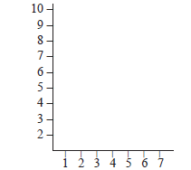

Методика «Логически-понятийное мышление. Образование сложных аналогий»
Цель: определение уровня развития логического и понятийного мышления.
Процедура проведения. В «Образце» расположены шесть пар слов, каждой из которых присущи определенные отношения, например: «овца — стадо» — часть и целое, «малина — ягода» — определение, «море —океан» — различаются в количественном отношении и т. д. В части «Материал» расположены пары слов, принцип связи которых нужно сопоставить с одним из образцов, например: «глава — роман» аналогично «овца — стадо», и указать номер аналогичного образца: «глава — роман» — 1.
Пример:
1. Овца — стадо 4. Свет — темнота
2. Малина — ягода 5. Отравление — смерть
3. Море — океан 6. Враг — неприятель
Материалы:
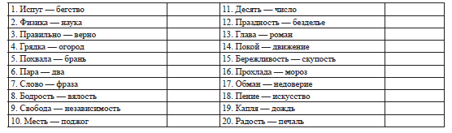

Проверка практических навыков.
Обработка результатов. Сопоставьте полученные результаты с ключом к заданию.
Методика Мюнстерберга
Ключ к заданию
бсольнцевтргщоцэрайонзгучновостьъхэьгчяфактьуэкзаментрочягщкипршц
шгцкпрокуроргурсеабетеорияемтоджебьамхоккейтрсицафцуйгяхтаргатшщ
телевизорболджщзхюэлщьбпамятьшогхеюжидпргщхщнздвосприятиеадплд
йцукендшизхьвафыпродлблюбовьабфырплодслдспектакльячсинтьбюнугкгв
бюерадостьвуфциеждлортпнародшалдьхэшщгиенарнкуыфйшрепортажэкнн
ждорлафывюфбьконкурсйфнянячыувскарплличностьзжэьеюдшщглоджинй
эрпплаваниеедтлжэзбьтрдшжнпрывкомедияшлкуйфотчаяниейфрлнькрымж
ячвтлджэхьгфтасенлабораториягщдщнруцтригшчтлроснованиезхжьюбкакнм
шдэркентавропруквсмтрпсихиатрияблмстчьйфясмтщзаяцгнэьнзхтмтестприц
Интерпретация результатов. В приведенном задании содержатся 35 слов. Оценивается количество выделенных слов и количество ошибок, т. е. пропущенных и неправильно выделенных слов.
Количество правильно выделенных слов | Уровень избирательности внимания
От 30 до 35 слов | Высокий
От 20 до29 слов | Средний
До 19 слов | Низкий

Методика «Заучивание 10 слов»

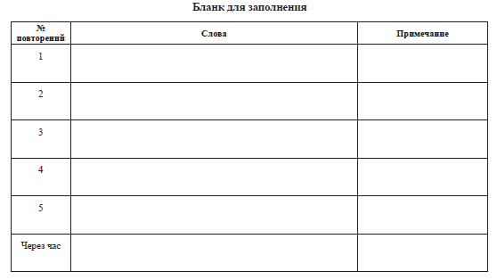
Методика «Логически-понятийное мышление. Образование сложных аналогий»

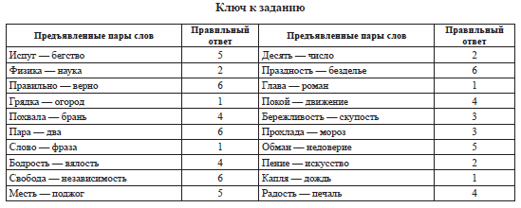

Интерпретация результатов:
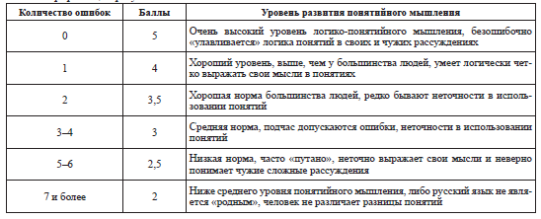

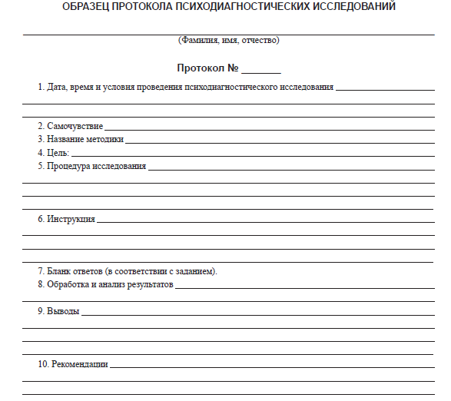

Тема 5: Диагностика психофизиологических особенностей личности

Форма(ы) текущего контроля успеваемости:
- устный опрос
- контроль выполнения практического задания;
- проверка практических навыков
Оценочные материалы текущего контроля успеваемости:
Вопросы для устного опроса:
- Что такое формально-динамические особенности человека? От чего они зависят?
- Назовите основные свойства нервной системы, дайте их краткую характеристику
- Докажите необходимость учета основных свойств нервной системы в практике обучения и воспитания, при профотборе и консультировании.
- Каковы теоретические и фактические данные, подтверждающие тезис Теплова Б.М. о несовпадении типов нервной системы и темперамента?
- Какие виды диагностических методик применяются в дифференциальной психофизиологии?
- Дайте определение понятий: объем внимания; распределение внимания; переключаемость внимания, сила нервной системы; работоспособность, экстраверсия, интроверсия, объем внимания, переключаемость внимания, распределение внимания, темперамент, индивидуальность, эргичность, пластичность, скорость; эмоциональность.

Темы докладов:
1.Типы нервной системы и темперамент.
2. Психофизиология внимания.
3.Надежность и валидность психофизиологических методик
4.Использование стандартизированных схем наблюдения в оценке основных свойств нервной системы.

Контроль выполнение практического задания:
1).Оформите психодиагностические методики, используемые на занятии, в соответствии с правилами рубрикатора психодиагностических методик

Проверка практических навыков.

1)Выберите объект диагностики. Продиагностируйте посредством метода наблюдения особенности темперамента испытуемого (Стреляу Я. Роль темперамента в психическом развитии / Пер. с польск. – М.: Прогресс, 1982. – С. 157–160.).
Для построения шкалы оценок использовалась ранее разработанная автором схема наблюдения. Шкала, примененная М. Гроднер и позволяющая измерять 12 типов поведения по девятибалльной системе, была подвергнута дальнейшей модификации и в последнем варианте сведена к 10 различным типам поведения в разных ситуациях, считающихся особенно важными для диагноза реактивности. Каждый из этих типов оценивается по пятибалльной системе. Поэтому испытуемый может получить максимум 50 баллов, минимум – 10. При этом уровень реактивности тем ниже, чем большее число баллов получает испытуемый. Это сделано для облегчения восприятия количественных результатов. Итак, число 50 свидетельствует о минимальной реактивности, 10 – о максимальной.
Инструкция. Определите по пятибалльной шкале интенсивность каждого из названных свойств поведения испытуемого. При оценке следует исходить из конкретных, наблюдаемых форм и способов поведения. Составьте протокол психологического обследования.
Цифра 1 – наименьшая интенсивность данного свойства (полное отсутствие). Например, оценивая такое свойство, как энергичность выполняемых движений, цифру 1 обведем кружком, если наблюдаемые движения испытуемого совсем лишены энергичности.
Цифра 5 – самая высокая интенсивность данного свойства (явное обладание данным свойством, например, движения испытуемого очень энергичны).
Цифра 3 – средняя оценка, означает умеренную интенсивность данного свойства.
Выбранную цифру обведите кружком. После оценки всех десяти категорий поведения, что потребует (в зависимости от возможностей и условий наблюдения, частоты контактов с испытуемым) различных затрат времени, суммируйте полученные результаты.
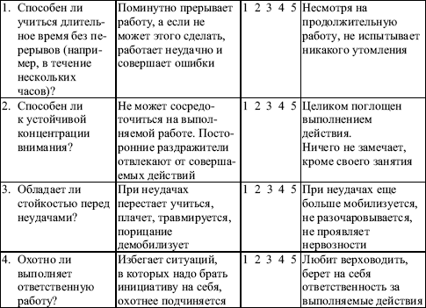
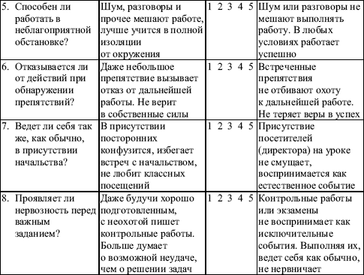
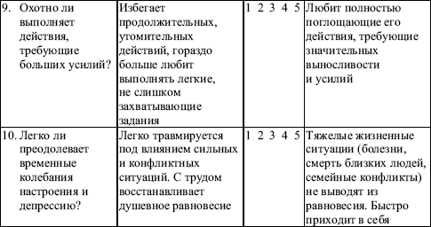

2) Проведение Методики наблюдения за эмоциональным возбуждением (Практические занятия по психологии / Под ред. А. Ц. Пуни. – М.: Физическая культура и спорт, 1977. – С. 120–121).
Выберите субъекта психодиагностики и используйте в моделируемом психологическом обследовании Шкалу оценки внешних признаков эмоционального возбуждения. Шкала включает в себя оценку поведения, внимания, мимики, пантомимики, движений, статических поз, речи, вегетативных сдвигов.
Поведение
Безразличие ко всему. Сонливость, зевота. Пониженная реактивность…1
Поведение не отличается от обычного. Деловитость. Сознание направлено на предстоящую соревновательную деятельность (правильное и рациональное исполнение упражнений, тактических приемов и т. п.)… 2
Проявляется беспокойство, суетливость. Сознание направлено на возможный конечный результат (итог) соревнования… 3
Частая смена настроений, раздражительность… 4
Лицо застывшее. Рот полуоткрыт. Глаза полузакрыты… 1
Мимика и пантомимика не отличаются от обычных… 2
В мимике проявляется некоторое напряжение, незначительные движения губами. Несильная жестикуляция при разговоре… 3
Мимика напряженная, челюсти сжаты, желваки на щеках, смещение губ в сторону, закусывание губ, резкие движения головой, частое мигание глаз, немотивированное прищуривание глаз. Бурная жестикуляция… 4
Движения
Движения замедленные, вялые… 1
Движения спокойные, слитные, мягкие, как обычно… 2
Некоторая резкость, порывистость движений. Лишних движений нет… 3
Движения резкие, несоразмерные, сопровождающиеся излишними усилиями. Движения рук иногда сопровождаются движениями всего тела… 4
Статические позы
Позы неудобные, но не меняющиеся, застывшие статические положения… 1
Позы удобные, непринужденные, оправданные обстоятельствами. Позы удобные, но проявляется тенденция к их неоправданной смене… 3
Позы неудобные, частая их смена… 4
Речь
Речь замедленная, вялая, маловыразительная. Тихий голос… 1
Обычная речь… 2
Речь более учащенная, более громкая или более выразительная, чем обычно… 3
Речь частая. Окончания слов произносятся нечетко. Заметные изменения в интонации голоса… 4
Вегетативные сдвиги
Пульс и дыхание обычные или замедленные. Побледнение кожных покровов лица. Легкое недомогание, ощущение вялости, слабости. Мышцы расслаблены больше, чем всегда, трудно напрячь их… 1
Пульс и дыхание обычные. Цвет лица без изменений. Тонус мышц обычный… 2
Пульс несколько учащен (на 5-10 ударов в минуту). Дыхание чаще, чем обычно. Покраснение кожных покровов лица. Тонус мышц обычный или несколько повышен… 3
Пульс значительно учащен. Дыхание частое, поверхностное. Повышенное потоотделение. Повышенный диурез. Резкое покраснение кожи лица и тела. Мышцы напряжены… 4
Заполните таблицу, согласно подходу к количественной обработке данной методики.
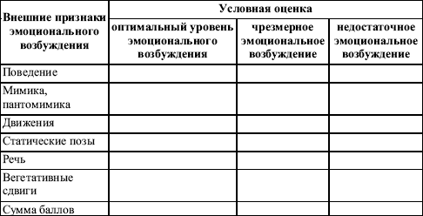
В каждой группе признаков шкала оценок строится по принципу нарастания внешнего проявления эмоционального возбуждения. Оценка 2 балла соответствует обычному – фоновому – эмоциональному состоянию, свойственному человеку, находящемуся в спокойной обстановке; оценка 1 балл – недостаточному эмоциональному возбуждению (предстартовой апатии); оценка 3 балла – повышенному по сравнению с обычным уровню эмоционального возбуждения (для многих спортсменов он является оптимальным, соответствующим состоянию готовности); оценка 4 балла – состоянию предстартовой лихорадки, когда внешние проявления эмоций свидетельствуют об их чрезмерной интенсивности.
3) Психофизиология внимания. Внимание как ориентировочная реакция.
Методика: Красно-черные таблицы Шульте-Платонова.
Цель: изучение свойств внимания.
Задачи:
1. Изучение особенностей объема, переключаемости и распределения внимания.
2. Изучение влияния пространства восприятия на скорость распознавания стимулов.
Инструкция: 1. Обследуемому предъявляется таблица, на которой изображены несколько рядов беспорядочно расположенных красных и черных цифр от 1 до 25:
Серия 1. Находите, называйте и нажимайте цифры от 1 до 25 в порядке возрастания.
Серия 2. Находите, называйте и нажимайте цифры от 25 до 1 в порядке убывания.
Серия 3. Находите, называйте и нажимайте, одновременно чередуя цифры по возрастанию (с цифры «1») и убыванию (с цифры «25»). Обработка результатов: оценке подлежит время выполнения каждой пробы и количество допущенных ошибок.
Задания:
1. Подсчитайте время (t) выполнения заданий в каждой серии.
2. Используйте формулы для подсчета объема (V), распределения (Р) и переключаемости (П) внимания; в соответствии с ключом оцените объем, распределение и переключаемость внимания. 1 (низкий) 2 (< среднего) 3 (средний) 4 (> среднего) 5 (высокий) Объем 61 и больше 51-60 38-50 30-37 29 и < Распределение 107 и больше 87-106 57-88 44-56 43 и < Переключаемость 41 и больше 32-40 18-31 10-17 9 и < 3.
3. Оцените скорость нахождения ячеек с цифрами, используя результаты первой и второй серии: а) занесите в таблицу результаты выполнения первой и второй серии; подсчитайте среднюю скорость нахождения каждой цифры по результатам прохождения первой и второй серии; б) используя результаты Мх скорости нахождения цифр в первой и второй сериях, заполните таблицу, внеся в нее цифру и Мх ее нахождения в первой и второй сериях; в) выберите из 25 цифр 12 таких, время нахождения которых оказалось наименее большим; в таблице закрасьте их красным цветом; выберите из 25 цифр 12 таких, время нахождения которых оказалось наиболее длительным; в таблице закрасьте их зеленым цветом; по результатам оцените наличие в таблице зон быстрого и медленного распознавания и сформулируйте вывод о наличии или отсутствии таких зон.

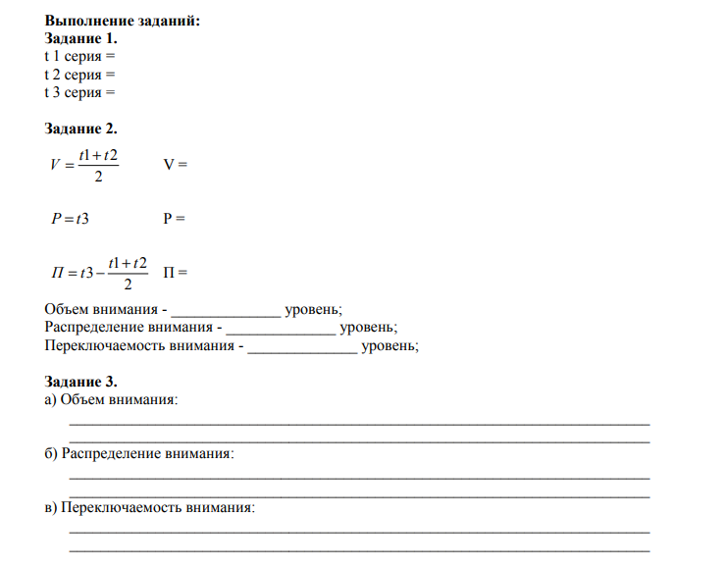
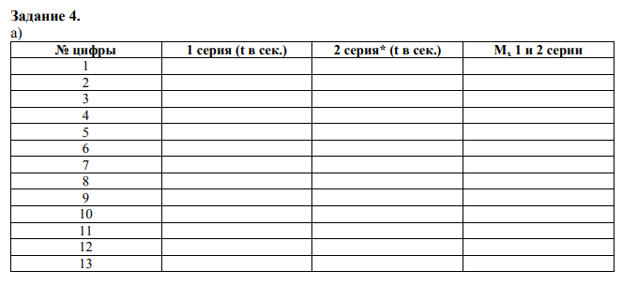
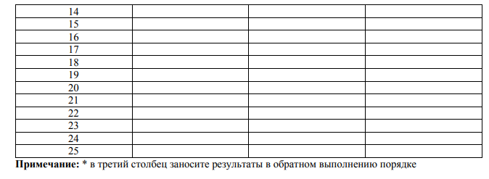
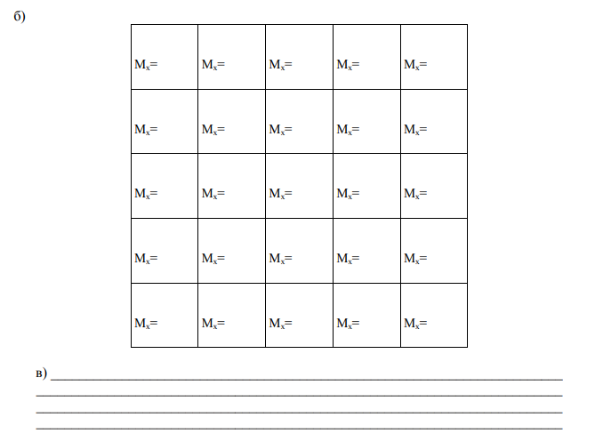
4) Диагностика свойств нервной системы по Методике «Теппинг-тест».
Цель: исследование силы нервных процессов путем измерения динамики темпа движений кисти.
Инструкция: 1. С максимально возможной частотой стучите по листу бумаги карандашом в течение 60 сек.
Задания:
1. Постройте линейный график работоспособности по показателям частоты ударов в 5-ти секундные интервалы времени.
2. Ориентируясь на тип графика и, сравнив его со стандартными типами, опишите свой тип нервной системы (НС) по шкале «слабая-средняя-сильная»; насколько полученный результат соответствует вашим наблюдениям за собой.
Типы графиков: а) «выпуклый тип» - сильная НС; б) «ровный тип» - средняя сила НС; в) «нисходящий тип» - слабая НС; г) «промежуточный тип» (между ровным и нисходящим) - средне-слабая НС; д) «вогнутый тип» (вовнутрь) - средне-слабая НС.
3. Выберите 5 членов группы, чья работоспособность соответствует каждому типу графика; постройте эти графики.
5) Психофизиология темперамента: различия в проявлении свойств темперамента, различия в поведении и деятельности экстравертов и интровертов.
Методики:
I. Тест-опросник для диагностики свойств и типа темперамента Г.Ю. Айзенка. Материал: текст опросника, бланк ответов Цель: определение уровня экстраверсии, нейротизма и типа темперамента. Инструкция: Ответьте на 57 вопросов; внимательно читайте их и по ходу чтения в бланке ответов отмечайте Ваш ответ, который может быть либо «Да» либо «Нет», напротив соответствующего номера. Обработка результатов: 1. Определите уровень экстраверсии и нейротизма. За каждое совпадение ответа на вопрос с ключом присваивается 1 балл. Экстраверсия: Ответы «Да» на вопросы: 1, 3, 8, 10, 13, 17, 22, 25, 27, 39, 44, 46, 49, 53, 56. Ответы «Нет» на вопросы: 5, 15, 20, 29, 32, 34, 37, 41, 51. Нейротизм: Ответы «Да» на вопросы: 2, 4, 7, 9, 11, 14, 16, 19, 21, 23, 26, 28, 31; 33, 35, 38, 40, 43, 45, 47, 50, 52, 55, 57. 2. Постройте индивидуальный профиль типа темперамента: а) отметьте на оси «интровертированный-экстравертированный» сумму баллов по показателю экстраверсии; б) отметьте на оси «устойчивый-неустойчивый» сумму баллов по показателю нейротизма; в) закрасьте образовавшуюся на профиле область между двумя осями и определите свой тип темперамента.
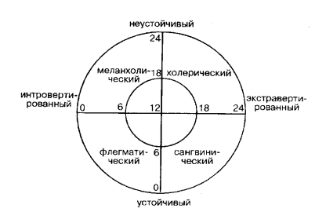
Задания: 1. Выберите в группе экстравертов и интровертов, и заполните сводную таблицу, внеся в нее результаты выполнения методики Красно-черные таблицы Шульте-Платонова. 2. Подсчитайте Mx свойств внимания в группах экстравертов и интровертов; постройте гистограмму, отражающую уровень развития свойств внимания в группах обследуемых. 3. Оцените силу связи между типом направленности (экстраверт, интроверт) и особенностями свойств внимания; сформулируйте вывод; выявленные особенности соотнесите с психологическими особенностями экстравертов и интровертов.
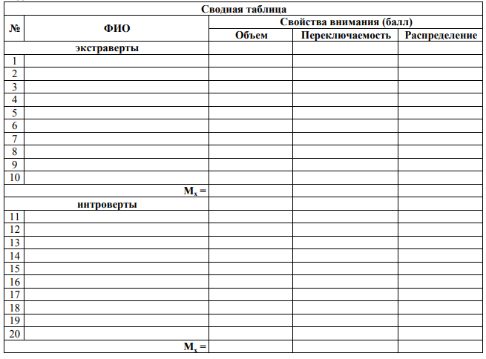
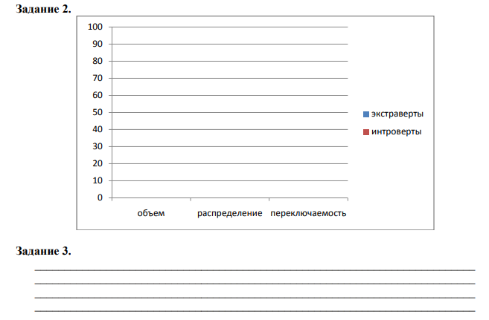
Задание 4.
а) Экстраверсия: _________________________________________________________
б) Интроверсия: _________________________________________________________
в) Объем внимания: ______________________________________________________
г) Переключаемость внимания: ____________________________________________
д) Распределение внимания: _________________________

6) Исследование различий в проявлении свойств темперамента: различия в поведении и деятельности людей ригидного и пластичного типов; различия в поведении и деятельности людей активного и пассивного типов по Методике Опросник формально-динамических свойств индивидуальности В.М. Русалова.
Материал: текст опросника В.М. Русалова, бланк для ответов, ключи.
Цель: диагностика формально-динамических свойств темперамента – эргичности (ЭР), пластичности (П), скорости (С) и эмоциональности (Э), проявляющихся в различных жизненных сферах – психомоторной, интеллектуальной и коммуникативной.
Инструкция: 1. Ответьте на 150 вопросов, направленных на выяснение Вашего обычного способа поведения. 2. В бланке ответов внесите необходимые сведения о себе и отвечайте на вопросы, отмечая один из 4-х вариантов ответа: 1 – нехарактерно для меня; 2 – малохарактерно для меня; 3 – довольно характерно для меня; 4 – характерно для меня.
Обработка результатов: 1. В соответствии с ключом подсчитайте набранное количество баллов по каждой из 12 шкал, представленных на бланке ответов. 2. За каждое совпадение с ключом по шкале присваивается количество баллов в соответствии с выбранным вариантом ответов (1 = 1 балл; 2 = 2 балла и т.п.). 3. Номера вопросов, отмеченные звездочкой (*), необходимо перекодировать в обратную шкалу (1 = 4 балла; 2 = 3 балла; 3 = 2 балла; 4 = 1 балл). 4. Таким же образом подсчитайте сумму баллов по контрольной шкале (КШ). Если сумма баллов по КШ от 18 до 24 баллов, то Вы в большой степени стремились давать социально одобряемые ответы, что говорит о низкой надежности полученных результатов.
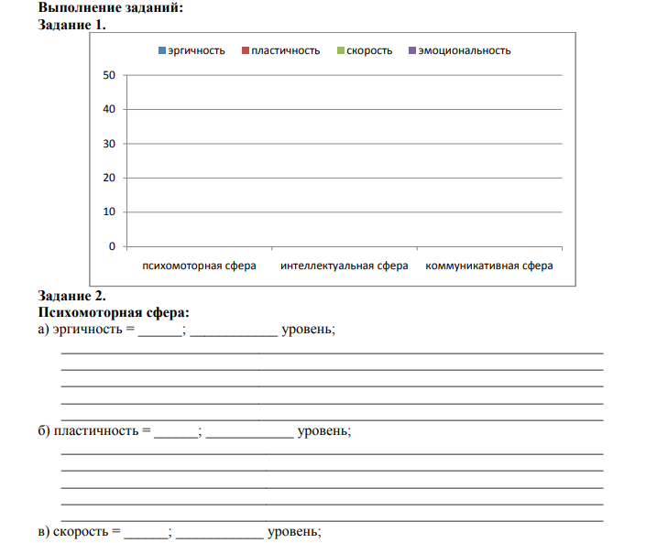

Задание:
1. В соответствии с полученными результатами постройте гистограмму уровня выраженности свойств темперамента в каждой из трех исследуемых сфер.
2. Дайте развернутое описание уровня выраженности свойств темперамента в каждой из трех сфер в соответствии с авторской интерпретацией низкого (12-25 баллов), среднего (26-34 балла) и высокого (35-48 баллов) уровня выраженности свойств.
3. Опишите несколько своих жизненных ситуаций в психомоторной, интеллектуальной и коммуникативной сферах деятельностях и то, насколько совпадают полученные результаты по шкалам с уровнем Вашей обычной эргичности, пластичности, скорости и эмоциональности.

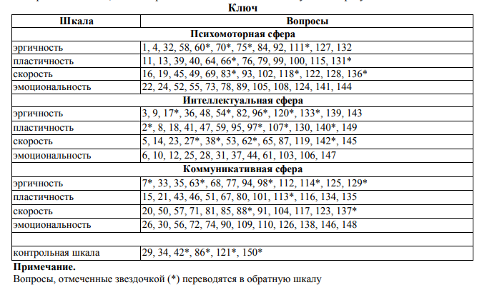

Задание 2. Психомоторная сфера:
а) эргичность = ______; ____________ уровень; __________________________________________________________________________
б) пластичность = ______; ____________ уровень; __________________________________________________________________________
в) скорость = ______; ____________ уровень;

г) эмоциональность = ______; ____________ уровень; __________________________________________________________________________ Интеллектуальная сфера: а) эргичность = ______; ____________ уровень; __________________________________________________________________________
б) пластичность = ______; ____________ уровень; __________________________________________________________________________
в) скорость = ______; ____________ уровень; __________________________________________________________________________
г) эмоциональность = ______; ____________ уровень; __________________________________________________________________________ Коммуникативная сфера: а) эргичность = ______; ____________ уровень; __________________________________________________________________________
б) пластичность = ______; ____________ уровень; __________________________________________________________________________
в) скорость = ______; ____________ уровень; __________________________________________________________________________
г) эмоциональность = ______; ____________ уровень; __________________________________________________________________________
Задание 3. Психомоторная сфера: __________________________________________________________________________ Интеллектуальная сфера: ________________________
Коммуникативная сфера: _______________________________
Задание 4. а) Темперамент: ____________________________________
б) Индивидуальность: _________________________________________
в) Эргичность: ________________________________________________
г) Пластичность: _______________________________________________
д) Скорость: __________________________________________________
е) Эмоциональность: ___________________________________________

Тема 6. Психодиагностика интеллекта

Форма(ы) текущего контроля успеваемости:
- устный опрос
- контроль выполнения практического задания;
- проверка практических навыков
Оценочные материалы текущего контроля успеваемости:
Вопросы для устного опроса:
- Чем отличаются понятия «умственный возраст» и «хронологический возраст»?
- Что такое шкала IQ и каковы её параметры?
- Назовите субтесты шкал интеллекта Векслера и Амтхауэра и поясните их значение.
- Опишите назначение и устройство теста Равена.
- Чем диагностика учебных достижений отличается от диагностики умственного развития?
- Насколько существенно при диагностике умственного развития учитывать связь процессуальных и результативных характеристик познавательной деятельности?
- В чем состоит основное отличие критериально-ориентированных тестов от тестов интеллекта?

Контроль выполнение практического задания:
- Соотнесите содержание понятий «интеллект» и «умственное развитие». Сделайте таблицу в тетради, отражающую общее и особенное в этих понятиях.
- Оформите психодиагностические методики, используемые на занятии, в соответствии с правилами рубрикатора психодиагностических методик

Проверка практических навыков.

- Дать интерпретацию показателей интеллекта, полученных с использованием методики Д. Векслера (№ по вертикали - испытуемые.):
№ | Вербальные субтесты |  |  |  |  |  |  | Невербальные субтесты |  |  |  |  |  | IQ общий
 | 1 | 2 | 3 | 4 | 5 | 6 | IQверб | 7 | 8 | 9 | 10 | 11 | IQневер
1 | 12 | 15 | 16 | 13 | 15 | 14 | 124 | 17 | 14 | 13 | 13 | 14 | 128 | 127
2 | 15 | 15 | 9 | 11 | 10 | 15 | 115 | 13 | 13 | 14 | 14 | 13 | 121 | 119
3 | 11 | 19 | 13 | 15 | 7 | 15 | 110 | 8 | 10 | 12 | 12 | 15 | 110 | 110

- Определите с помощью тестов интеллекта свой IQ и 2-х других людей - ребёнка и взрослого, используя тесты Д. Векслера, Р. Амтхауэра, Равена, ШТУР и др. Ознакомьтесь с образцом проведения психодиагностического исследования с использованием теста Векслера. Составьте самостоятельно протокол собственного психодиагностического исследования по тесту Векслера.

Образец написания протокола психодиагностического исследования интеллекта.
Выписка из протокола психодиагностического исследования.
Предмет исследования: Интеллект.
Цель исследования: Определения уровня развития интеллекта (IQ).
Метод исследования: Тест Д. Векслера.
Объект исследования: Студентка СПФ, 19 лет.
Результаты исследования интеллекта по методике Д. Векслера:
Показатели по вербальным субтестам |  |  |  |  |  |  | Показатели по невербальным субтестам |  |  |  |  |  |  | IQ общий
1 | 2 | 3 | 4 | 5 | 6 | IQверб. | 7 | 8 | 9 | 10 | 11 | 12 | IQневерб.
11 | 19 | 13 | 15 | 15 | 7 | 110 | 10 | 12 | 12 | 15 | 8 | 10 | 110 | 110
Наименования шкал (для справки):
1 - осведомлённость; 2 - понятливость; 3 - арифметика; 4 - нахождение сходства; 5 - словарь; 6 - цифровые ряды; 7 - завершение картинок; 8 - последовательность картинок; 9 - составление орнамента картинок из кубиков; 10 - составление фигур; 11 - кодирование; 12 - лабиринты.
(Наименования шкал непосредственно в протоколе не указываются).
Заключение психолога: Испытуемая показала "хорошую норму" своего интеллектуального развития, гармоничное сочетание вербального и невербального компонентов интеллекта.
Среди вербальных компонентов интеллекта лучше представлены способность к абстрагированию от конкретики, овладению понятиями, системность в организации знаний, анализ и синтез вербального материала, несколько хуже - объём внимания, долговременная и кратковременная память, что свидетельствует о возможных трудностях для испытуемой в запоминании большого объёма информации и необходимости при индивидуальной организации обучения делать упор на глубоком осмыслении, проработке материала для сохранения его в памяти.
Легче и лучше у испытуемой должно идти освоение учебных теоретических дисциплин, требующих логической проработки, операций с абстрагированием, формированием понятий.
Анализ показателей, полученных по невербальным субтестам, свидетельствует о несколько лучшем развитии у испытуемой темпа и точности двигательной активности, синтеза невербального материала.
Несколько хуже представлена визуальная образность. У испытуемой могут возникнуть трудности при освоении учебных дисциплин, требующих пространственного, объёмного воображения, например, черчения, а в практической деятельности - при изготовлении деталей по чертежам.
Тем не менее, точность движений, зрительно-двигательная интеграция позволяют испытуемой осваивать широкий перечень видов практической деятельности, требующих точность и быстроту действий.

Тема 7: Психодиагностика межличностных отношений.

Форма(ы) текущего контроля успеваемости:
- устный опрос;
- контроль выполнения практического задания;
- проверка практических навыков.
Оценочные материалы текущего контроля успеваемости:
Вопросы для устного опроса:
- Дайте определение понятий «отношение», «межличностные отношения»
- Охарактеризуйте главные компоненты межличностных отношений
- Назовите известные вам методы и методики диагностики межличностных отношений?
- Опишите социометрическую методику, её разновидности, процедуру проведения и обработки результатов.
- Назовите известные Вам проективные методы диагностики межличностных отношений.

Контроль выполнение практического задания:
- Оформите методики в соответствии с правилами рубрикатора психодиагностических методик

Проверка практических навыков:
Задание № 1. Провести диагностику типа межличностных отношений с помощью методики Т. Лири (ДМО).
Оборудование: текст опросника, лист ответов, ключи, графическое отображение полученных результатов, интерпретация полученных результатов.
Ход работы:
1) Знакомство с инструкцией к тесту Т. Лири (ДМО);
2) Проведение теста Т. Лири (ДМО);
3) Подсчет баллов с помощью ключа к опроснику;
4) Построение круговой психодиаграммы;
5) Интерпретация результатов.
6) Выполните методику Т. Лири по обычной инструкции и методом взаимных оценок (не менее 2-х). Сопоставьте и проанализируйте результаты. Составьте план самокоррекции и саморазвития

Задание № 2. Провести диагностику эмоционального отношения личности к значимым лицам и ситуациям с помощью «Цветового теста отношений (ЦТО) А. М. Эткинда».
Оборудование: 8-цветовой стимульный материал из восьми цветового теста М. Люшера.
Ход работы:
- Составление списка значимых лиц, представляющих непосредственное окружение
- Проведение «Цветового теста отношений (ЦТО) А. М. Эткинда»
- Обработка результатов обследования
- Интерпретация результатов психодиагностики

Задание № 3. Провести диагностику типа межличностных отношений с помощью Методика неоконченных предложений Сакс-Сиднея
Оборудование: лист для ответов, ручка.
Ход работы:
1) Знакомство с инструкцией к Методике неоконченных предложений Сакс-Сиднея
2) Проведение теста
3) Подсчет баллов с помощью ключа к опроснику;
4) Количественный и качественный анализ результатов
5) Интерпретация результатов.

Задание №4. Определите с помощью методики «Социометрия» содержание характеристики неформальной структуры группы, в которой Вы учитесь.

Задание №5. Дайте интерпретацию результатов психодиагностических исследований с помощью методики «Рисунок семьи» степень благополучия семейной ситуации какого-либо ребёнка.
Рис. 1. Автор - девочка 10 лет, живёт с обоими родителями. В школе учиться хорошо. Последовательность рисования: мебель, девочка, бабушка, папа, мама, кошка.
Ответы на вопросы:
1. "Что Вы делаете на рисунке?" - "Телевизор смотрим".
2. "Кто это придумал?" - "Я".
3. "Кто из нарисованных людей самый счастливый?" - "Мама".
4. "Кто из нарисованных самый несчастный?" - "Кошка".
5. "Представь, что вся твоя семья идёт в гости, но один заболел и должен остаться дома. Кто останется с ним?" - "Я".
6. "Ты строишь дом из деталей конструктора. Кого позовёшь на помощь, если возникнут трудности?" - "Бабушку".
7. "У тебя 3 билета на интересное кино (цирк, театр). Кто останется дома?" - "Бабушка".
8. "Представь себе, что ты оказалась на необитаемом острове. С кем бы ты хотела там жить?" - "С бабушкой".
9. "Ты получила в подарок интересную игру. Вся семья села играть, но вас на одного больше, чем нужно. Кто не станет играть?" - "Папа".
Рис. 2. Автор - девочка 8 лет. Общительна. Учится хорошо. Живёт с обоими родителями. Последовательность рисования: сестра, папа, брат, мама, девочка.
Ответы на вопросы (вопросы см. выше):
1. - "Гуляем".
2. - "Я. Я люблю гулять".
3. - "Папа".
4. "Кого бы оставили дома, если в машине не хватает места?" - "Меня могут посадить к маме на колени и всем бы хватило места".
5. "У тебя 2 билета в цирк. С кем бы ты хотела пойти?" - "С мамой или Леной (сестрой)".
6. - "Брат, он любит строить конструктор".
7. "Если ты заболела, кто останется с тобой?" - "Папа".
8. - "С братом и сестрой".
9. - "Мама, она вяжет мне костюм".
Рис. 3. Автор - девочка 12 лет. Живёт с обоими родителями и старшим братом. Отец не нарисован ("Я не хочу его рисовать"). Порядок рисования: мама, девочка, брат.
Ответы на вопросы:
1. - "Гуляем".
2. - "Мама".
3. -"Я, потому что Я катаюсь на роликах, хорошая погода и светит солнце".
4. -"Никто".
5. "Если бы у тебя было 2 билета в цирк, с кем бы ты пошла туда?" - "С мамой".
Рис. 4. Автор - девочка 7 лет. Живёт с обоими родителями и младшей сестрой. Последовательность рисования: мама, папа, сестра, фигура Я.
Ответы на вопросы:
1. "Представь, что у тебя есть 2 билета в цирк. С кем бы ты хотела пойти?" - "С Ксюшей (младшей сестрой)".
5. - "Папа, он часто болеет".
6. - "Папу или соседа, он строитель".
7. - "Папу".
8. - "Со зверями".
9. - "Папа, он проигрывает".
Рис. 5. Автор - мальчик 8 лет. Имеет обоих родителей и младшую сестру 7-ми месяцев. Порядок рисования: тумба, автор, апельсины, мама, трава, папа, море, песок.
Ответы на вопросы:
1. - "Он веселит всех, мама поливает цветы, папа пришёл с работы".
3. - "Он".
4. - "Папа".
5. - "Папа".
6. - "Папа".
7. - "Сестра".
8. - "С папой".
9. - "Сестра".

Проверка практических навыков:
Составление протоколов психодиагностического обследования по проведенным методикам

Тема 8: Психодиагностика индивидуально-личностных свойств

Форма(ы) текущего контроля успеваемости:
- устный опрос;
- контроль выполнения практического задания;
- проверка практических навыков

Оценочные материалы текущего контроля успеваемости:
Вопросы для устного опроса
1. Охарактеризуйте основные подходы к понятию «свойства личности».
2. Дайте представление об основных стратегиях составления личностных опросников.
3. Приведите примеры известных Вам методов диагностики черт и типов личности.
4. В чем основные недостатки личностных опросников?
5. Чем опросники личностных черт отличаются от типологических опросников?
6. Перечислите проективные методики диагностики личности и раскройте их психодиагностический потенциал.
Контроль выполнения практического задания:
- Оформите методики (опросник 16 PF Кеттелла, РАТ) в соответствии с правилами рубрикатора психодиагностических методик.

Проверка практических навыков
Проведение психодиагностических методик, составление протоколов психодиагностического обследования
1)Задание № 1. Провести диагностику черт личности студента с помощью методики 16 PF Кеттелла (форма С).
Оборудование: текст опросника 16 PF Кеттелла (форма С), лист ответов, ключи, таблицы перевода сырых баллов в стены, интерпретации полученных результатов, графическое отображение полученных результатов.
Ход работы:
1) Знакомство с инструкцией к опроснику 16 PF Кеттелла (форма С);
2) Самостоятельная работа с текстом опросника;
3) Обработка результатов:
- подсчет количества сырых баллов с помощью ключа и занесение их в лист ответов;
- определение достоверности полученных результатов по шкале Md;
- графическое изображение собственного профиля личности;
- интерпретация результатов; выявление первичных и вторичных факторов.
2) Задание № 2. Провести диагностику индивидуально-типологических свойств (ведущих тенденций) личности с помощью методики Л. Н. Собчик «Рисованный апперцептивный тест» (РАТ).
Оборудование: стимульный материал (8 контурных рисунков), лист ответов.
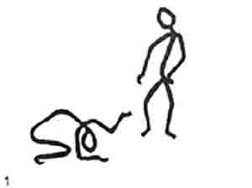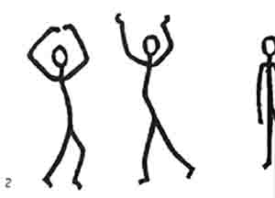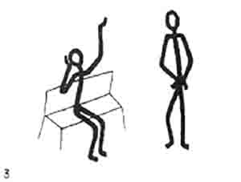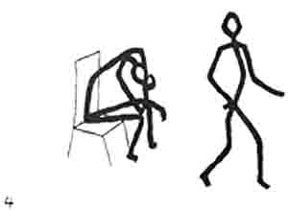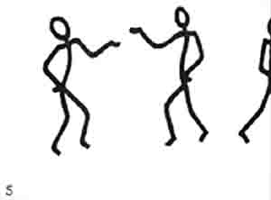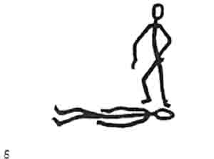

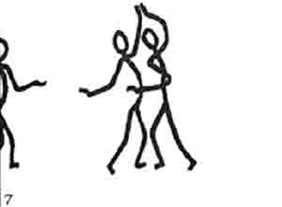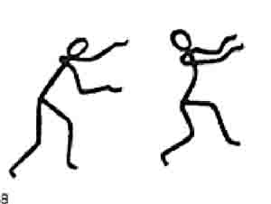

Ход работы:
1) Знакомство с инструкцией к методике - испытуемому (или группе обследуемых лиц) дается задание последовательно, согласно нумерации, рассматривать каждую картинку, при этом постараться дать волю фантазии и сочинить по каждой из них небольшой рассказ, в котором будут отражены следующие аспекты:
1) Что происходит в данный момент?
2) Кто эти люди?
3) О чем они думают и что чувствуют?
4) Что привело к этой ситуации и чем она закончится?
Высказывается также просьба не использовать известные сюжеты, которые можно взять из книг, театральных постановок или кинофильмов, то есть придумывать только свое. Подчеркивается, что объектом внимания экспериментатора является воображение испытуемого, умение выдумывать, богатство фантазии.
Отсутствие жестко структурированного стимульного материала создает почву для вольной трактовки сюжета испытуемым, которому предлагается по каждой картинке сочинить рассказ, используя собственный жизненный опыт и субъективные представления.
Проекция личных переживаний и идентификация с кем-либо из героев сочиненного рассказа позволяет определить сферу конфликта (внутреннего или внешнего), соотношение эмоциональных реакций и рационального отношения к ситуации, фон настроения, позицию личности (активную, агрессивную, пассивную или страдательную), последовательность суждений, умение планировать свою деятельность, уровень невротизации, наличие отклонений от нормы, трудности социальной адаптации, суицидальные тенденции, патологические проявления и многое другое. Большим достоинством методики является невербальный характер предъявляемого материала. Таким образом, увеличивается количество степеней выбора для испытуемого при создании сюжетов.
2) Самостоятельная работа с тестом - В процессе исследования обследуемое лицо в течение 2–3 часов излагает свои сюжеты (один, два и более) к каждой картинке. Психолог тщательно фиксирует эти высказывания на бумаге (или с помощью магнитофона).
3) Обработка результатов:
Анализ полученных данных проводится в основном на качественном уровне, а также с помощью простых количественных сопоставлений, что позволяет оценить баланс между эмоциональной и рациональной составляющей личности, наличие внешнего и внутреннего конфликта, сферу нарушенных отношений, позицию личности — активную или пассивную, агрессивную или страдательную (при этом соотношение 1:1, или 50 на 50%, рассматривается как норма, а значимый перевес в ту или иную сторону выражается в соотношениях 2:1 и более).
Отмечая отдельно разные элементы каждого сюжета, экспериментатор суммирует ответы, отражающие склонность к уточнению (признак неуверенности, тревоги), пессимистические высказывания (депрессия), незаконченность сюжета и отсутствие перспективы (неуверенность в будущем, неумение планировать его), преобладание эмоциональных ответов (повышенная эмотивность) и т.д.
Присутствующие в рассказах в большом количестве особые темы — смерть, тяжелая болезнь, суицидальные намерения, а также нарушенная последовательность и плохая логическая связанность блоков сюжета, использование неологизмов, рассуждательство, амбитендентность в оценке «героев» и событий, эмоциональная отстраненность, разноплановость восприятия картинок, стереотипия могут служить серьезными аргументами при выявлении личностной дезинтеграции.
В процессе анализа устного творчества испытуемого, психолог выявляет неосознаваемое отождествление, идентификацию испытуемого с кем-либо из героев сюжета и перенесение им в сюжет (проекцию) собственных переживаний, мыслей и чувств. Качественный анализ рассказов и выявление личностных особенностей:
1-я картинка провоцирует создание сюжетов, в которых выявляется отношение человека к проблеме власти и унижения; 2, 5 и 7-я картинки в большей степени связаны с конфликтными ситуациями (например, семейными), где сложные отношения между двумя людьми переживаются кем-то третьим, кто не может решительным образом изменить ситуацию; 3-я и 4-я картинки чаще провоцируют выявление конфликта в сфере личных, любовных или дружеских отношений. В рассказах проявляются также сюжеты с одиночеством, покинутостью, фрустрированной потребностью в теплых отношениях, любви и привязанности, непонятостью и неприятием в коллективе. 2-я картинка чаще других вызывает эмоциональный отклик у эмоционально неустойчивых людей, напоминает о бессмысленных всплесках неуправляемых эмоций, в то время как по поводу 5-й картинки больше строятся сюжеты, в которых фигурирует дуэль мнений, спор, стремление обвинить другого и оправдать себя.
Аргументация своей правоты и переживание испытуемыми обиды в сюжетах к 7-й картинке нередко разрешаются взаимной агрессией персонажей. Здесь имеет значение, какая позиция превалирует у героя, с которым испытуемый себя идентифицирует: экстрапунитивная (обвинение направлено вовне) или интропунитивная (обвинение направлено на себя). 6-я картинка провоцирует агрессивные реакции испытуемого в ответ на субъективно переживаемую им несправедливость. С помощью этой картинки (еcли испытуемый идентифицирует себя с поверженным человеком) выявляется жертвенность позиции, приниженность.
8-я картинка выявляет проблему отвержения объектом душевной привязанности или бегства от назойливого преследования отвергаемой им личности. Признаком идентификации себя с тем или иным героем рассказа является тенденция приписывать сюжетно разработанные переживания и мысли именно тому персонажу, который в рассказе оказывается принадлежащим идентичному с испытуемым полу.
- интерпретация результатов. Межличностный конфликт, звучащий фактически в каждой картинке, не только позволяет определить зону переживаемых испытуемым нарушенных отношений с окружающими, но нередко высвечивает сложный внутриличностный конфликт.
Фрустрирующие ситуации тесно связаны с тем конкретным окружением и обстоятельствами, которые могут вытекать из соответствующей картинки или способствуя реализации потребностей героев (или героя), или препятствуя ей. При определении значимых потребностей экспериментатор обращает внимание на интенсивность, частоту и длительность фиксации внимания испытуемого на определенных повторяющихся в разных рассказах ценностях.

- Составить протоколы психодиагностического обследования по проведенным методикам.

Тема 9: Психодиагностика эмоциональных состояний

Форма(ы) текущего контроля успеваемости:
- устный опрос;
- контроль выполнения практического задания;
- проверка практических навыков

Оценочные материалы текущего контроля успеваемости:
Вопросы для устного опроса
1. Дайте определение понятиям «эмоции», «эмоциональное состояние»
2. Перечислите известные Вам методики диагностики эмоциональной сферы личности.
3. Какие основные эмоциональные состояния выделяют в психологии?

Контроль выполнения практического задания:
- Оформите методики (Шкала реактивной (ситуативной) и личностной тревожности Ч.Д. Спилбергера (адаптация Ю. Л. Ханина), Шкала «Проявления тревожности» (ШПТ) (ManifestAnxietyScale, MAS) (Дж.Тейлор, адаптация Т.А.Немчина), Методика САН (В. А. Доскин, Н.А.Лаврентьева, В. Б. Шарай, М. П. Мирошников)) в соответствии с правилами рубрикатора психодиагностических методик.

Проверка практических навыков
- Проведение психодиагностических методик, составление протоколов психодиагностического обследования
Задание № 1. Провести диагностику тревожности по Шкале реактивной (ситуативной) и личностной тревожности Ч.Д. Спилбергера (адаптация Ю. Л. Ханина)».
Оборудование: текст опросника, лист ответов.
Ход работы:
1)Знакомство с инструкцией к методике. Инструкция к первой части шкалы: “В зависимости от самочувствия в данный момент, напротив утверждения, напишите наиболее подходящую для вас цифру: “1” – нет, это совсем не так; “2” – пожалуй, так; “3” – верно; “4” – совершенно верно”.
Обработка результатов
Обработка полученных материалов осуществляется следующим образом.
Ситуативная тревожность (СТ) определяется по формуле: СТ = ∑₁ – ∑₂ + 35,
где ∑₁ – сумма чисел при ответе на утверждения №№ 3, 4, 6, 7, 9, 12, 13, 14, 17, 18;
∑₂ – сумма чисел при ответе на утверждения №№ 1, 2, 5, 8, 10, 11, 15, 16, 19, 20.
Личностная тревожность (ЛТ) определяется по формуле: ЛТ = ∑₁ – ∑₂ + 35,
где ∑₁ – сумма чисел при ответе на утверждения №№ 2, 3, 4, 5, 8, 9, 11, 12, 14, 15, 17, 18, 20;
∑₂ – сумма чисел при ответе на утверждения №№ 1, 6, 7, 10, 13, 16, 19.
Результаты оцениваются обычно в градациях:
20 – 30 баллов – низкий уровень тревожности;
31 – 45 баллов – средний уровень тревожности;
46 баллов и более – высокий уровень тревожности.
Интерпретация результатов:
При интерпретации результатов особое внимание уделяется пиковым значениям.
Низкие значения уровня тревожности свидетельствуют о сниженном чувстве ответственности и необходимости обратить внимание на мотивы деятельности, выполняемой человеком. В некоторых случаях низкая тревожность в показателях теста является результатом активного вытеснения личностью высокой тревоги с целью показать себя «социально желательным».
Высокие значения уровня тревожности предполагают склонность к появлению состояния тревоги у человека в ситуациях оценки его компетентности и свидетельствуют о необходимости снизить субъективную значимость ситуации, перенести акцент на осмысление деятельности. Высокая личностная тревожность характеризуется также устойчивой склонностью воспринимать большой круг ситуаций как угрожающие и коррелирует с эмоциональными и невротическими срывами.
Высокое ситуативное состояние тревоги характеризуется напряжением, беспокойством, нервозностью. Это вызывает нарушение внимания, нарушение тонкой координации.
Понятие ситуативной (актуальной), т. е. реактивной тревожности и понятие личностной, т. е. активной тревожности имеют не только специальный, описанный выше, но и более общий психологический смысл. Как отмечает О.П. Елисеев, диагностика реактивной и активной тревожности позволяет достаточно определенно судить о проявлении двух основных особенностей поведения личности в плане ее отношения к деятельности, а именно:
- По значению (в баллах), полученному для ситуативной тревожности, открывается возможность оценки параметра реактивности личности в смысле ее включенности, погруженности в деятельность, в ситуацию взаимодействия внутреннего и внешнего. В частности, в реактивности проявляются психодинамика и темперамент. Высокая реактивность, по Я. Стреляу, отвечает темпераменту меланхолика, менее высокая – флегматика, а низкая реактивность – холерика и вслед за ним – сангвиника.
- По значению (в баллах), полученному для личностной тревожности, можно оценить активность личности в плане ее характерологических свойств. Высокая активность соответствует мыслительному и практико-мыслительному типам характера, а низкая – художественному и практико-художественному.
При необходимости контроля за состоянием тревожности и за состоянием психодинамики личности, изменяющимися в ходе длительного обследования, а также при необходимости подобного контроля в «пилотажных» исследованиях применяется сокращенный вариант определения реактивной (ситуативной) тревожности (РТ).
Инструкция: «В зависимости от самочувствия в данный момент напротив утверждения напишите наиболее подходящую для вас цифру: «1» -нет, это совсем не так; «2» – пожалуй, так; «3» – верно; «4» – совершенно верно».

№ |  | 1 | 2 | 3 | 4
1. | Я чувствую себя свободно
2. | Я нервничаю
3. | Я не чувствую скованности
4. | Я доволен
5. | Я озабочен
Показатель реактивной тревожности (РТ) высчитывается по формуле:
РТ =∑₁ – ∑₂ + 15,
где ∑₁ – сумма чисел при ответе на утверждения №№ 2, 5;
∑₂ – сумма чисел при ответе на утверждения №№ 1, 3, 4.
Величина показателя меняется от 5 до 20. Соответственно, чем выше показатель, тем выше уровень реактивной тревожности.
Задание № 2. Провести диагностику тревожности по Шкала «Проявления тревожности» (ШПТ) (ManifestAnxietyScale, MAS) (Дж.Тейлор, адаптация Т.А.Немчина.
1)Знакомство с инструкцией к методике. Инструкция: Прочитайте первое высказывание в опроснике. Если вы согласны с данным высказыванием, то проставьте знак «Х» в графе «Да» бланка ответов, если вы не согласны – знак «Х» в графе «Нет». Оцените таким образом все 60 высказываний опросника. Старайтесь работать как можно быстрее, особенно над ответами не задумывайтесь, так как первый пришедший в голову ответ, как правило, бывает наиболее верным. Исправлений в записях делать нельзя.
- Самостоятельная работа с текстом методики и регистрация ответов.
- Обработка и интерпретация результатов - подсчитывается суммарная оценка по шкале тревоги: 40 – 50 баллов рассматривается как показатель очень высокого уровня тревоги; 25 – 40 баллов - свидетельствует о высоком уровне тревоги; 15 – 25 баллов - о среднем (с тенденцией к высокому) уровню тревоги; 5 – 15 баллов - о среднем (с тенденцией к низкому) уровню тревоги; 0 – 5 баллов - о низком уровне тревоги.
Задание №3. Методика САН (В. А. Доскин, Н.А.Лаврентьева, В. Б. Шарай, М. П. Мирошников).
Оборудование: текст методики, лист ответов.
Ход работы:
- Знакомство с инструкцией к методике САН
- Проведение методики САН
- Количественная обработка результатов обследования
- Интерпретация результатов.

- Составить протоколы психодиагностического обследования по проведенным методикам.

Тема 10: Диагностика сознания и самосознания

Форма(ы) текущего контроля успеваемости:
- устный опрос;
- проверка практических навыков;
- контроль выполнение практического задания
Оценочные материалы текущего контроля успеваемости:
Вопросы для устного опроса.
- Какие принципиальные методологические проблемы возникают в связи с психодиагностикой самосознания? С диагностикой каких внутриличностных образований традиционно связана диагностика самосознания?
- Каков концептуальный, теоретический статус самоописаний? Какие факторы могут влиять на самоописание и его интерпретацию?
- Какие интегральные и дифференциальные характеристики самосознания выделяет В.В.Столин?
- Какие дифференциальные характеристики самосознания выделяют У.Джемс, К.Роджерс и М.Розенберг?
Контроль выполнения практического задания:
- Оформите методики в соответствии с правилами рубрикатора психодиагностических методик.
Проверка практических навыков
- Проведите психодиагностические методики. Составить протоколы психодиагностического обследования по проведенным методикам.
Задание № 1. Провести диагностику самоотношения как компонента самосознания у студентов с помощью теста-опросника В.В. Столина и С.Р. Пантелеева (МИС).
Оборудование: текст опросника В.В. Столина и С.Р. Пантелеева, лист ответов, ключи, таблица перевода сырых баллов в стандартные, графическое отображение результатов, интерпретация полученных данных.
Ход работы:
1) Знакомство с инструкцией к методике В.В. Столина и С.Р.Пантелеева (МИС);
2) Самостоятельная работа с текстом опросника;
3) Обработка результатов:
- подсчет количества баллов по каждой шкале с помощью ключа и занесение их в лист ответов;
- перевод сырых баллов в накопленные частоты;
- графическое изображение выраженности уровней самоотношения;
- интерпретация результатов.
Задание № 2. Провести диагностику особенностей самосознания личности с помощью методики «Техники репертуарных решеток Дж. Келли».
Оборудование: матрица репертуарной решетки
Ход работы:
1) Изучение особенностей процедуры, обработки и интерпретации результатов при использовании техники репертуарных решеток
2) Заполнение репертуарной решетки:
- формирование списка элементов;
- выявление конструктов;
- заполнение решетки;
- обработка и анализ полученной решетки.
Задание № 3. Провести диагностику особенностей самосознания личности с помощью методики «Личностный дифференциал».
Оборудование: бланк-анкета личностного дифференциала.
Ход работы:
1) Изучение особенностей процедуры, обработки и интерпретации результатов при использовании методики «Личностный дифференциал»;
2) Самостоятельная работа с бланком-анкетой личностного дифференциала;
3) Обработка и анализ полученных результатов.

- Составить протоколы психодиагностического обследования по проведенным методикам.

Тема 11. Технология составления психологического заключения.

Форма(ы) текущего контроля успеваемости:
- устный опрос;
- контроль выполнения практического задания;
- проверка практических навыков.
Оценочные материалы текущего контроля успеваемости:

Вопросы для устного опроса:
- Раскройте понятия «психологический диагноз», «клинический диагноз», «психологическое заключение»
- Какова структура психологического заключения?
- С какой целью в психологическое заключение включаются данные наблюдения о поведении испытуемого на обследовании, его эмоциональных реакциях?
- Докажите, что принцип системности – один из главных при написании психологического заключения.
- Какие требования предъявляют к формулировке выводов и составлению рекомендаций?
- Каким образом учитываются в процессе психодиагностического обследования нозологические, социально-демографические, культуральные и индивидуально-психологические особенности характеристики пациента?

Контроль выполнения практического задания:
Анализ психологических заключений пациентов (составленных клиническими психологами в условиях реальной профессиональной деятельности)

Проверка практических навыков:
Составление психологического заключения по результатам самодиагностики в процессе изучения дисциплины «Практикум по психодиагностике»

Рубежный контроль по дисциплине «Практикум по психодиагностике».

Форма текущего контроля успеваемости:
- компьютерное тестирование.

Критерии оценивания, применяемые при текущем контроле успеваемости, в том числе при контроле самостоятельной работы обучающихся.

Форма контроля | Критерии оценивания
Устный/письменный опрос/доклад | Пять баллов выставляются, если обучающийся показывает прочные знания основных вопросов изучаемого материала, отличается глубиной и полнотой раскрытия темы; владение терминологическим аппаратом; умение объяснять сущность явлений, процессов, событий, делать выводы и обобщения, давать аргументированные ответы, приводить примеры; свободное владение монологической речью, логичность и последовательность ответа.
 | Четыре балла выставляются, если обучающийся показывает прочные знания основных вопросов изучаемого материла, отличается глубиной и полнотой раскрытия темы; владение терминологическим аппаратом; умение объяснять сущность явлений, процессов, событий, делать выводы и обобщения, давать аргументированные ответы, приводить примеры; свободное владение монологической речью, логичность и последовательность ответа. Однако допускается одна - две неточности в ответе
 | Тремя баллами оценивается ответ, свидетельствующий в основном о знании изучаемого материала, отличающийся недостаточной глубиной и полнотой раскрытия темы; знанием основных вопросов теории; слабо сформированными навыками анализа явлений, процессов, недостаточным умением давать аргументированные ответы и приводить примеры; недостаточно свободным владением монологической речью, логичностью и последовательностью ответа. Допускается несколько ошибок в содержании ответа.
 | Двумя баллами оценивается ответ, обнаруживающий незнание изучаемого материла, отличающийся неглубоким раскрытием темы; незнанием основных вопросов теории, несформированными навыками анализа явлений, процессов; неумением давать аргументированные ответы, слабым владением монологической речью, отсутствием логичности и последовательности. Допускаются серьезные ошибки в содержании ответа.
тестирование | Пять баллов выставляются при условии 90-100% правильных ответов
 | Четыре балла выставляются при условии 75-89% правильных ответов
 | Три балла выставляются при условии 60-74% правильных ответов
 | Два балла выставляются при условии 59% и меньше правильных ответов.
представление презентации | Пять баллов выставляются, если содержание является строго научным; иллюстрации (графические, музыкальные, видео) усиливают эффект восприятия текстовой части информации; орфографические, пунктуационные, стилистические ошибки отсутствуют; наборы числовых данных проиллюстрированы графиками и диаграммами, причем в наиболее адекватной форме; информация является актуальной и современной; ключевые идеи и слова в тексте выделены.
 | Четыре балла выставляются, если содержание в целом является научным; иллюстрации (графические, музыкальные, видео) соответствуют тексту; орфографические, пунктуационные, стилистические ошибки практически отсутствуют; наборы числовых данных проиллюстрированы графиками и диаграммами; информация является актуальной и современной; ключевые слова в тексте выделены.
 | Три балла выставляются, если содержание включает в себя элементы научности; иллюстрации (графические, музыкальные, видео) в определенных случаях соответствуют тексту; есть орфографические, пунктуационные, стилистические ошибки; наборы числовых данных чаще всего проиллюстрированы графиками и диаграммами; информация является актуальной и современной; ключевые слова в тексте чаще всего выделены.
 | Два балла выставляются, если содержание не является научным; иллюстрации (графические, музыкальные, видео) не соответствуют тексту; много орфографических, пунктуационных, стилистических ошибок; наборы числовых данных не проиллюстрированы графиками и диаграммами; информация не представляется актуальной и современной; ключевые слова в тексте не выделены.
создание глоссария | Пять баллов выставляются, если содержание глоссария в полном объеме отражает заданную тему, даны точные и полные определения понятий; выдержаны все требования к его оформлению.
 | Четыре балла выставляются, если основные требования к оформлению глоссария соблюдены, даны точные определения понятий; выдержаны все требования к его оформлению.
 | Три балла выставляются, если требования к оформлению глоссария соблюдены частично, допущены недочеты, например: неточно и некорректно подобраны слова и дано их толкование.
 | Два балла выставляются, если требования к оформлению глоссария не соблюдены, не представлены все термины исследуемой темы, определения не отражают их педагогическую сущность.
терминологический диктант | Пять баллов выставляются при условии 85-100% правильных ответов
 | Четыре балла выставляются при условии 69-84% правильных ответов
 | Три балла выставляются при условии 51-68% правильных ответов
 | Два балла выставляются при условии 50% и меньше правильных ответов.
заполнение таблиц | Пять баллов выставляются при условии четкой логичности и наглядности предложенной таблицы; правильности и аргументированности определения типов связи.
 | Четыре балла выставляются при условии наличия логичности и наглядности предложенной таблицы; правильности и частичной аргументированности определения типов связи между понятиями, фактами.
 | Три балла выставляются, если в таблице частично прослеживается наличие логических связей между понятиями, фактами, их аргументированность слабая.
 | Два балла выставляются, если в таблице отсутствуют обоснованность и аргументированность логических связей между понятиями, фактами.
 | Два балла выставляются при наличии неграмотно составленной структуры фрейма, не позволяющей вмещать большой объем знаний и являться гибким в применении описания сложных понятий и решения задач, включающих родовидовые связи.
Составление протокола психодиагностического обследования | Пять баллов - протокол выполнен правильно, оформление полностью соответствует требованиям, представлены все структурные компоненты протокола, анализ результатов глубокий, с привлечением теоретической основы, а выводы развернутые, логически обоснованные, соответствующие полученным результатам исследования; даны развернутые адекватные рекомендации, язык изложения научный, работа выполнена в установленные сроки
 | Четыре балла - протокол выполнен правильно, оформление полностью соответствует требованиям, представлены все структурные компоненты протокола, анализ результатов глубокий, с привлечением теоретической основы, а выводы недостаточно развернутые и логически обоснованные, но в целом соответствующие полученным результатам исследования; даны недостаточно развернутые адекватные рекомендации, язык изложения научный, работа выполнена не в установленные сроки.
 | Три балла - протокол выполнен правильно, оформление полностью соответствует требованиям или имеет незначительные неточности, представлены все структурные компоненты протокола, анализ результатов поверхностный, без привлечения теоретической основы, выводы логически не обоснованные, частично соответствующие полученным результатам исследования; даны формальные рекомендации, работа выполнена в установленные сроки или с небольшой задержкой
 | Два балла - протокол выполнен неверно, оформление не соответствует требованиям, представлены не все структурные компоненты протокола, анализ результатов поверхностный, выводы логически необоснованные, или не соответствуют полученным результатам исследования; рекомендации отсутствуют или они неадекватны проблеме

3. Оценочные материалы промежуточной аттестации обучающихся

Промежуточная аттестация по дисциплине в форме зачёта проводится по зачётным билетам.
Критерии, применяемые для оценивания обучающихся на промежуточной аттестации

Зачётный рейтинг выражается в баллах по шкале от 1 до 30.

За первую часть зачёта – устный ответ можно набрать максимум 20 баллов (каждый вопрос – максимум 10 баллов).

1-2 балла. Демонстрируются отдельные знания по вопросу. Материал излагается непоследовательно, сбивчиво, не представляет определенной системы знаний. Не раскрываются причинно-следственные связи между явлениями и событиями. Не проводится анализ. Выводы отсутствуют. Ответы на дополнительные вопросы отсутствуют. Имеются заметные нарушения норм литературной речи.
3-4 балла. Демонстрируются поверхностные знания вопроса. Допускаются нарушения в последовательности изложения. Неполно раскрываются причинно-следственные связи между явлениями и событиями. Имеются затруднения с выводами. Допускаются нарушения норм литературной речи.
5-7 баллов. Демонстрируются достаточные знания вопроса. Материал излагается систематизировано, последовательно, уверенно. Раскрыты причинно-следственные связи между явлениями и событиями. Демонстрируется умение анализировать материал, однако не все выводы носят аргументированный и доказательный характер.
8-10 баллов. Демонстрируются глубокие знания вопроса. Материал излагается логично, последовательно и не требуют дополнительных пояснений. Полно раскрываются причинно-следственные связи между явлениями и событиями. Делаются обоснованные выводы.
За вторую часть зачёта – выполнение практических заданий можно набрать максимум 10 баллов.

1 балл. Практическое задание выполнено неверно.
2-4 балла. Практическое задание выполнено не в полном объёме, или в полном объёме, но с существенными ошибками. Студент затрудняется объяснить ход выполнения задания, не отвечает на дополнительные вопросы.
5-7 баллов. Практическое задание выполнено в полном объёме, однако допущены несущественные ошибки. Объяснение хода выполнения задания недостаточно полное, со слабым теоретическим обоснованием, затруднения при ответах на дополнительные вопросы.
8-10 баллов. Практическое задание выполнено в полном объёме, без ошибок и замечаний. Объяснение хода выполнения задания последовательное, грамотное, с теоретическими обоснованиями, ответы на дополнительные вопросы верные, чёткие.

Проходной зачётный рейтинг составляет 15 баллов.

Если значение текущего рейтинга менее 35 баллов и (или) значение зачётного рейтинга менее 15 баллов, то дисциплина считается не освоенной и по результатам зачёта выставляется «не зачтено».

Расчет дисциплинарного рейтинга осуществляется следующим образом:
Рд=Рт+Рб+Рэ, где
Рб - бонусный рейтинг;
Рд - дисциплинарные рейтинг;
Рт - текущий рейтинг;
Рэ - экзаменационный рейтинг.

Вопросы для проверки теоретических знаний по дисциплине

- Вопросы для проверки теоретических знаний по дисциплине
      - Перечислите основные направления анализа и систематизации психодиагностической информации.
      - Опишите способы анализа, систематизации психодиагностической информации.
      - Назовите основные этапы психодиагностического обследования пациента в соответствии с конкретными задачами и этико-деонтологическими нормами
      - Раскройте содержание принципов психодиагностического обследования пациента в соответствии с конкретными задачами и этико-деонтологическими нормами.
5. Раскройте содержание этико-деонтологических норм психодиагностического обследования.
6. Какова логика анализа данных психодиагностического обследования пациента?
7. Охарактеризуйте структуру психологического заключения .
8. В чем суть принципа системности в психодиагностике?
9. В чем заключается практическая реализация принципа динамического подхода в диагностике?
10. Охарактеризуйте содержание основных этапов психодиагностического обследования пациента (изучение запроса, анамнез, формулирование психологической проблемы; выдвижение гипотез, подбор психодиагностических методов исследования; получение диагностической информации с помощью различных методов)
11. Раскройте понятия «диагноз» и «прогноз».
12. Перечислите основные этико-деонтологические нормы психодиагностического обследования.
13. Какова роль методологических принципов в работе психолога-диагноста ?
14. Охарактеризуйте процесс анализа и интерпретации результатов тестов диагностики умственного развития и интеллекта с учетом нозологических, социально-демографических, культуральных и индивидуально-психологических характеристик испытуемого.
15. Охарактеризуйте процесс анализа и интерпретации результатов тестов диагностики эмоциональной сферы с учетом нозологических, социально-демографических, культуральных и индивидуально-психологических характеристик испытуемого.
16. Каковы основные сведения о методиках отмечают при их оформлении в соответствии с правилами рубрикатора психодиагностических методик?
17. Охарактеризуйте процесс качественной обработки результатов психодиагностического исследования.
18.В чем заключается количественная обработка результатов психодиагностического исследования?
19.Раскройте связь интерпретации результатов исследования с теоретико-методологическими основами методики и особенностями личности психолога-диагноста.
20.Какова роль в психодиагностическом исследовании малоформализованных методов (наблюдение, беседа, анализ продуктов деятельности)?
21. Назовите основные структурные компоненты протокола психодиагностического обследования.

Практические задания для проверки сформированных умений и навыков:

1.Перед Вами стоит задача изучить психическое самочувствие в семье Андреевых, обратившихся за консультацией к психологу по поводу возникших в последние месяцы проблем в воспитании их сына Андрея, 13 лет. Пользуясь общей инструкцией к типовой карте САН, сформулируйте инструкцию для родителей и ребенка, возможные рекомендации по результатам методики.
2.Прокомментируйте следующие суждения в контексте психодиагностической деятельности психолога: «Чужая душа – потемки», «У души нет тайн, которых бы не выдавало поведение», «Единственный источник познания психических процессов есть самонаблюдение», «Психическая деятельность всегда получает свое объективное выражение в тех или других действиях, движениях, речевых реакциях, в изменениях работы внутренних органов и т.д.»
3.Покажите на примере количественной обработки данных психодиагностических методик правомерность высказывания - «Статистические методы в психологии «просеивают» то, что выходит за пределы «среднестатистического человека» (Т.А.Флоренская). Согласны ли вы, что принцип детерминизма в психологии исчерпал себя как научная парадигма?
4.Заказчик – родители подростка 14-ти лет. Запрос: «Ребенок долго собирается, много отвлекается и быстро устает, постоянно хочет спать, очень много времени проводит за компьютером, учеба ему не дается, а скоро ГИА, что нам делать?». Составьте оптимальную диагностическую программу и обоснуйте свой выбор.
5.Определите, посредством каких методик был поставлен следующий
психологический диагноз: «Страх быть отвергнутым группой препятствует
удовлетворению потребности испытуемого в принятии, в общении с другими людьми».
6.Определите, посредством какой методики был поставлен следующий
психологический диагноз: «Переоценка себя, личностная незрелость, неумение правильно оценивать результат своей деятельности, сравнивать себя с другими. Нереалистическое, некритическое отношение испытуемого к собственным возможностям».
7.Определите, посредством какой методики был поставлен следующий
психологический диагноз (его часть): «По Фактору «С» у испытуемой выявлена «Слабость Я», то есть для испытуемой характерна эмоциональная неустойчивость, она находится под влиянием чувств, переменчива, легко расстраивается, при расстройствах теряет равновесие духа, переменчива в отношениях и неустойчива в интересах, беспокойна, уклоняется от общественности, имеет тенденцию уступать, отказывается от работы, не вступает в споры в проблематичных ситуациях, проявляет невротические симптомы, ипохондрию, высоко утомляема».
8.Необходимо подобрать психодиагностические методики для решения предложенной ситуации и обосновать свой выбор. В работе секретаря-референта необходимы хорошие память, высокая концентрация внимания, быстрая переключаемость с одного вида деятельности на другой, активность, ответственность, умение устанавливать доброжелательный контакт с посетителями. Какие методики можно использовать для отбора на эту должность и почему именно их?
9. При проведении проективной методики «Рисунок семьи» 6-летний ребенок нарисовал всех членов семьи черным карандашом, и только собаку разноцветными карандашами. Как информировать родителей о результатах психодиагностического обследования?
10.Какие из перечисленных утверждений правильны: «Методологические принципы – это конкретное воплощение методов в соответствии с целями исследования», «Термин «наблюдение» используется в психологии в трех разных значениях: наблюдение как деятельность, как метод и методика», «Психодиагностика – банк конкретных методик, предназначенных для построения психологической теории»
11.Необходимо подобрать психодиагностические методики для решения предложенной ситуации и обосновать свой выбор. На консультацию пришли родители с жалобой на агрессивное поведение ребенка. Какие методики позволят выявить причины подобного поведения?
12. Какова должна быть последовательность действий психолога-диагноста если испытуемый отказывается выполнять задание в ходе обследования?
13.Необходимо подобрать психодиагностические методики для решения предложенной ситуации и обосновать свой выбор. Мама обратилась в психологическую консультацию с жалобой на трудности в отношениях со своим ребенком дошкольного возраста (непослушание, грубость ребенка). Какие методики – для мамы и для ребенка – позволят выявить их личностные особенности и особенности их взаимоотношений?
14.Необходимо подобрать психодиагностические методики для решения предложенной ситуации и обосновать свой выбор.
Мама обратилась к психологу с жалобой на поведение ребенка-старшеклассника (прогуливает уроки, стал замкнутым). Какие методики – для мамы и для девушки (юноши) – позволят выявить их личностные особенности и особенности их взаимоотношений?
15.Прокомментируйте высказывания: «Недостаточно обоснованные и проверенные психологические тесты могут стать причиной серьезных ошибок, которые способны причинить значительный ущерб в педагогической практике, в области профотбора, при диагностике дефектов и временных задержек психического развития», «специфика метода наблюдения в психодиагностике связана с особенностями наблюдателя (избирательность восприятия, установка, проекция «Я» на наблюдаемое поведение»
16. При проведении психодиагностического обследования, 13-летний подросток постоянно оглядывался на мать, не сразу приступал к выполнению заданий. В результате количественной обработки были получены низкие баллы по тесту интеллекта. Как информировать маму о результатах психодиагностического обследования?
17. При проведении психодиагностического обследования у заведующего отделением больницы были выявлены выраженные признаки синдрома эмоционального выгорания. Как информировать врача о результатах психодиагностического обследования и какие рекомендации предложить?

Таблица соответствия результатов обучения по дисциплине и оценочных материалов, используемых на промежуточной аттестации.

№ | Проверяемая компетенция | Дескриптор | Контрольно-оценочное средство (вопросы)
1 | ОК-1: способность к абстрактному мышлению, анализу, синтезу. | Знать основные направления анализа, систематизации психодиагностической информации, способы анализа, систематизации психодиагностической информации | вопросы № 1,2,8, 11
 |  | Уметь анализировать и обобщать психодиагностическую информацию методами анализа и обобщения психодиагностических данных | практические задания №5,6,7
 |  | - Владеть навыками анализа, синтеза психодиагностической информации | практические задания №5,6,7
2 | ПК-3: способность планировать и самостоятельно проводить психодиагностическое обследование пациента в соответствии с конкретными задачами и этико-деонтологическими нормами с учетом нозологических, социально-демографических, культуральных и индивидуально-психологических характеристик. | Знать основные этапы и принципы психодиагностического обследования пациента в соответствии с конкретными задачами и этико-деонтологическими нормами | вопросы № 3,4,5,9, 10, 12, 14, 15,16
 |  | Уметь планировать и самостоятельно проводить психодиагностическое обследование в соответствии с конкретными задачами | практические задания № 1, 2, 4, 12, 13, 14
 |  | Владеть  навыками отбора психодиагностических методик в соответствии с задачами обследования.  навыками учета в процессе психодиагностического обследования нозологические, социально-демографические, культуральные и индивидуально-психологические особенности характеристик пациента | практические задания № 1,3,11, 13, 14, 15
 | ПК-4: способность обрабатывать и анализировать данные психодиагностического обследования пациента, формулировать развернутое структурированное психологическое заключение, информировать пациента (клиента) и медицинский персонал (заказчика услуг) о результатах диагностики и предлагаемых рекомендациях. | Знать логику анализа данных психодиагностического обследования пациента;  структуру психологического заключения | вопросы № 6,7, 13, 17, 18,19, 20, 21
 |  | Уметь формулировать развернутое структурированное психологическое заключение  грамотно информировать пациента (клиента) и медицинский персонал (заказчика услуг) о результатах диагностики и предлагаемых рекомендациях | практические задания № 9, 16, 17
 |  | Владеть навыками обработки и анализа данных психодиагностического обследования пациента  навыками формулировки развернутого структурированного психологического заключения | практические задания № 5,6,7

4. Методические рекомендации по применению балльно-рейтинговой системы оценивания учебных достижений обучающихся в рамках изучения дисциплины «ПРАКТИКУМ ПО ПСИХОДИАГНОСТИКЕ»

В рамках реализации балльно-рейтинговой системы оценивания учебных достижений обучающихся по дисциплине «Практикум по психодиагностике» в соответствии с положением «О балльно-рейтинговой системе оценивания учебных достижений обучающихся» определены следующие правила формирования
- текущего фактического рейтинга обучающегося;
- бонусного фактического рейтинга обучающегося.

4.1. Правила формирования текущего фактического рейтинга обучающегося
Текущий фактический рейтинг (Ртф) по дисциплине (максимально 5 баллов) рассчитывается как суммарный фактический модульный рейтинг. Модульный рейтинг рассчитывается как среднее арифметическое значение результатов (баллов) всех контрольных точек, направленных на оценивание успешности освоения дисциплины в рамках аудиторной и внеаудиторной работы (КСР):
- текущего контроля успеваемости обучающихся на каждом практическом занятии по дисциплине (Тк);
- рубежного контроля успеваемости обучающихся по дисциплине (Рк).
По каждому практическому занятию предусмотрены 1 - 2 контрольные точки (обсуждение теоретических вопросов; выполнение практических заданий), за которые обучающийся получает от 0 до 5 баллов включительно.
Критерии оценивания каждой формы контроля представлены в ФОС по дисциплине.
Среднее арифметическое значение результатов рассчитывается как отношение суммы всех полученных студентом оценок (обязательных и необязательных контрольных точек) к количеству этих оценок.
При пропуске практического занятия за обязательные контрольные точки выставляется «0» баллов. Обучающему предоставляется возможность повысить текущий рейтинг по учебной дисциплине в часы консультаций в соответствии с графиком консультаций кафедры.

4.2. Правила формирования бонусного фактического рейтинга обучающегося
Бонусные баллы определяются в диапазоне от 0 до 5 баллов. Критериями получения бонусных баллов являются:
- посещение обучающимся всех практических занятий и лекций – 2 балла (при выставлении бонусных баллов за посещаемость учитываются только пропуски по уважительной причине (донорская справка, участие от ОрГМУ в спортивных, научных, учебных мероприятиях различного уровня);
- результаты участия обучающегося в предметной олимпиаде по изучаемой дисциплине, проводимой на кафедре: 1-ое место – 3 балла, 2-ое место, 3 –е место – 2 балла, участие – 1 балл.

Правила перевода дисциплинарного рейтинга по дисциплине в пятибалльную систему.

дисциплинарный рейтинг по БРС | оценка по дисциплине (модулю)
 | экзамен, дифференцированный зачет | зачет
86 – 105 баллов | 5 (отлично) | зачтено
70 – 85 баллов | 4 (хорошо) | зачтено
50 – 69 баллов | 3 (удовлетворительно) | зачтено
49 и менее баллов | 2 (неудовлетворительно) | не зачтено

